Об утверждении Плана по управлению пастбищами и их использованию по Сырымскому району на 2021-2022 годы
Решение Сырымского районного маслихата Западно-Казахстанской области от 15 июля 2021 года № 7-3.
В соответствие с Законом Республики Казахстан от 20 февраля 2017 года "О пастбищах" и Законом Республики Казахстан от 23 января 2001 года "О местном государственном управлении и самоуправлении в Республике Казахстан", районный маслихат РЕШИЛ:
1. Утвердить План по управлению пастбищами и их использованию по Сырымскому району на 2021-2022 годы согласно приложению к настоящему решению.
2. Настоящее решение вводится в действие со дня первого официального опубликования.
Секретарь маслихата | Ш.Дуйсенгалиева
Приложение
к решению районного маслихата
от 15 июля 2021 года №7-3
План по управлению пастбищами и их использованию по Сырымскому району на 2021-2022 годы
Сноска. План с изменениями, внесенными решением Сырымского районного маслихата Западно-Казахстанской области от 27.07.2022 № 20-2 (вводится в действие со дня первого официального опубликования).
Настоящий План по управлению пастбищами и их использованию по Сырымскому району на 2021-2022 годы (далее – План) разработан в соответствии с Законом Республики Казахстан от 20 февраля 2017 года "О пастбищах", Законом Республики Казахстан от 23 января 2001 года "О местном государственном управлении и самоуправлении в Республике Казахстан", приказом Заместителя Премьер-Министра Республики Казахстан – Министра сельского хозяйства Республики Казахстан от 24 апреля 2017 года №173 "Об утверждении Правил рационального использования пастбищ" (зарегистрированное в Реестре государственной регистрации нормативных правовых актов №15090), приказом Министра сельского хозяйства Республики Казахстан от 14 апреля 2015 года №3-3/332 "Об утверждении предельно допустимой нормы нагрузки на общую площадь пастбищ" (зарегистрированное в Реестре государственной регистрации нормативных правовых актов №11064).
План принимается в целях рационального использования пастбищ, устойчивого обеспечения потребности в кормах и предотвращения процессов деградации пастбищ.
План содержит:
1) сведения о ветеринарно-санитарных объектах согласно приложению 1 к настоящему Плану;
2) календарный график по использованию пастбищ, устанавливающий сезонные маршруты выпаса и передвижения сельскохозяйственных животных согласно приложению 2 к настоящему Плану;
3) схемы (карты) расположения пастбищ на территории административно-территориальной единицы в разрезе категорий земель, собственников земельных участков и землепользователей на основании правоустанавливающих документов согласно приложениям 3, 4, 5, 6, 7, 8, 9, 10, 11, 12, 13, 14 к настоящему Плану;
4) приемлемые схемы пастбищеоборотов согласно Приложениям 15, 16, 17, 18, 19, 20, 21, 22, 23, 24, 25, 26 к настоящему Плану;
5) карты с обозначением внешних и внутренних границ и площадей пастбищ, в том числе сезонных, объектов пастбищной инфраструктуры согласно приложениям 27, 28, 29, 30, 31, 32, 33, 34, 35, 36, 37 ,38 к настоящему Плану;
6) схемы доступа пастбищепользователей к водоисточникам (озерам, рекам, прудам, копаниям, оросительным или обводнительным каналам, трубчатым или шахтным колодцам), составленную согласно норме потребления воды согласно приложениям 39, 40, 41, 42, 43, 44, 45, 46, 47, 48, 49, 50 к настоящему Плану;
7) схемы перераспределения пастбищ для размещения поголовья сельскохозяйственных животных физических и (или) юридических лиц, у которых отсутствуют пастбища и перемещения его на предоставляемые пастбища согласно приложениям 51, 52, 53, 54, 55, 56, 57, 58, 59, 60, 61, 62 к настоящему Плану;
8) схемы размещения поголовья сельскохозяйственных животных на отгонных пастбищах физических и (или) юридических лиц, не обеспеченных пастбищами, расположенными при городе районного значения, поселке, селе, сельском округе согласно приложениям 63, 64, 65, 66, 67, 68, 69, 70, 71, 72, 73, 74 к настоящему Плану;
9) иные требования, необходимые для рационального использования пастбищ на соответствующей административно-территориальной единице.
10) карту с обозначением внешних и внутренних границ и площадей пастбищ, необходимых для удовлетворения нужд населения для выпаса сельскохозяйственных животных личного подворья, в зависимости от местных условий и особенностей согласно приложениям 75, 76, 77, 78, 79, 80, 81, 82, 83, 84, 85, 86 к настоящему Плану.
План принят с учетом сведений о состоянии геоботанического обследования пастбищ, сведений о ветеринарно-санитарных объектах, данных о численности поголовья сельскохозяйственных животных с указанием их владельцев – пастбищепользователей, физических и (или) юридических лиц, данных о количестве гуртов, отар, табунов, сформированных по видам и половозрастным группам сельскохозяйственных животных, сведений о формировании поголовья сельскохозяйственных животных для выпаса на отгонных пастбищах, особенностей выпаса сельскохозяйственных животных на культурных и аридных пастбищах, сведений о сервитутах для прогона скота и иных данных, предоставленных государственными органами, физическими и (или) юридическими лицами.
По административно-территориальному делению в Сырымском районе имеются 12 сельских округов, 38 сельских населенных пунктов.
Общая площадь территории Сырымского района 1 188 843 га, из них пастбищные земли – 902 220 871 га, орошаемые земли – 991 га.
По категориям земли подразделяются на:
земли сельскохозяйственного назначения – 602 640 га;
земли населенных пунктов – 140 017 га;
земли промышленности, транспорта, связи, для нужд космической деятельности, обороны, национальной безопасности и иного несельскохозяйственного назначения – 1063 га;
земли лесного фонда – 5 103 га;
земли водного фонда – 37 га;
земли запаса – 439 252 га.
Климат района резко континентальный, зима сравнительно холодная, лето жаркое и засушливое. Среднегодовая температура воздуха в январе – -35; -40°С, в июле +25; +30°С. Средний годовой размер осадков составляет – 100-150 мм;
На севере почва серая, песчано-серая, бледно-серая, в пойме и долине Уленты сформировался луговые, луговые – припойменные почвы.
В районе действуют 31 скотомогильников, 24 сибиреязвенные захоронения, 12 ветеринарных пунктов.
В настоящее время в Сырымском районе насчитывается крупного рогатого скота 47575 голов, мелкого рогатого скота 82027 голов, 21710 голов лошадей.
В связи с ростом поголовья скота на личных подворьях в некоторых сельских округах наблюдается нехватка 13348,0 га пастбищных земель в том числе Алгабасском сельском округе 5186,0 га, Булдуртинском сельском округе 5811 га, Кособинском сельском округе 2216,0 га, Саройском сельском округе 135,0 га.
Для решения этих проблем – необходимо рационально выделить пастбищные угодья из государственного фонда и увеличить площади пастбищ за счет земель населенных пунктов, земель сельскохозяйственного назначения и земель запаса Сырымского района.
На сегодняшний день по Сырымскому району резервный земельный запас составляет 250 481 га пастбищных земель.
Приложение 1
к Плану по управлению
пастбищами и их
использованию по Сырымскому
району на 2021-2022 годы
Ветеринарно-санитарные объекты в разрезе сельских округов
№ п/п | Наименование округа | Скотомогильники | Сибиреязвенные захоронения | Ветеринарные пункты
1 | Алгабасский | 2 | 1 | 1
2 | Аралтобинский | 2 | 4 | 1
3 | Булдуртинский | 3 | 5 | 1
4 | Буланский | 2 | 1 | 1
5 | Елтайский | 1 | 4 | 1
6 | Жымпитинский | 4 | 3 | 1
7 | Жетикольский | 3 |  | 1
8 | Жосалинский | 2 | 1 | 1
9 | Кособинский | 2 |  | 1
10 | Саройский | 3 | 2 | 1
11 | Талдыбулакский | 2 | 2 | 1
12 | Шолаканқатинский | 5 | 1 | 1
 | ИТОГО: | 31 | 24 | 12
Приложение 2
к Плану по управлению
пастбищами и их
использованию по Сырымскому
району на 2021-2022 годы
Календарный график по использованию пастбищ, определяюшие сезонные маршруты выпаса и отгона сельскохозяйственных животных
№ | Наименование сельского округа | Период отгона животных на отдаленные пастбища | Период отгона животных с отдаленных пастбищ | Примечание
1 | Алгабасский | Вторая половина апреля | Вторая декада октября
2 | Аралтобинский | Вторая половина апреля | Вторая декада октября
3 | Булдуртинский | Вторая половина апреля | Вторая декада октября
4 | Буланский | Вторая половина апреля | Вторая декада октября
5 | Елтайский | Вторая половина апреля | Вторая декада октября
6 | Жымпитинский | Вторая половина апреля | Вторая декада октября
7 | Жетикольский | Вторая половина апреля | Вторая декада октября
8 | Жосалинский | Вторая половина апреля | Вторая декада октября
9 | Кособинский | Вторая половина апреля | Вторая декада октября
10 | Саройский | Вторая половина апреля | Вторая декада октября
11 | Талдыбулакский | Вторая половина апреля | Вторая декада октября
12 | Шолаканкатинский | Вторая половина апреля | Вторая декада октября
Длительность пастбищного периода связана с почвенно-климатической зоной, видами сельскохозяйственных животных, а также урожайностью пастбищ степных - в умеренно сухая степь - на ковылыно – типчаково – полынных степях – составляет 150-180 дней.
В данном случае продолжительность выпаса для крупного рогатого скота, мелкого рогатого скота, лошадей связана с максимальной глубиной снежного покрова с плотностью снега и другими факторами
Приложение 3
к Плану по управлению
пастбищами и их
использованию по Сырымскому
району на 2021-2022 годы
Схема (карта) расположения пастбищ на территории административно – территориальной единицы в разрезе категорий земель, собственников земельных участков и землепользователей на основании правоустанавливающих документов
Алгабасский сельский округ

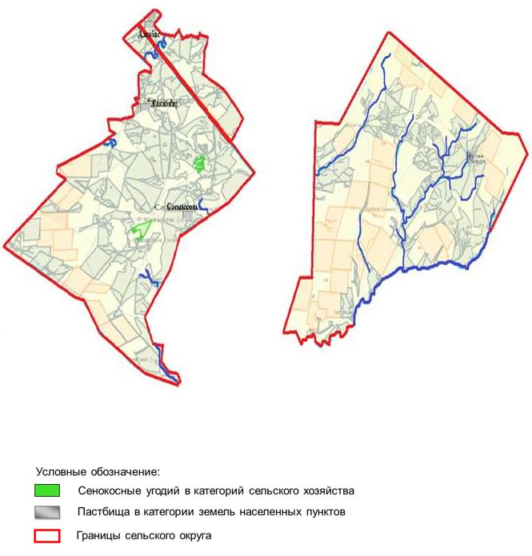

Приложение 4
к Плану по управлению
пастбищами и их
использованию по Сырымскому
району на 2021-2022 годы
Схема (карта) расположения пастбищ на территории административно – территориальной единицы в разрезе категорий земель, собственников земельных участков и землепользователей на основании правоустанавливающих документов
Аралтобинский сельский округ

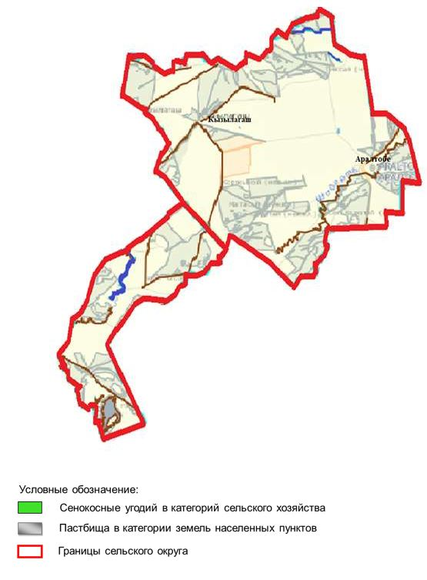

Приложение 5
к Плану по управлению
пастбищами и их
использованию по Сырымскому
району на 2021-2022 годы
Схема (карта) расположения пастбищ на территории административно – территориальной единицы в разрезе категорий земель, собственников земельных участков и землепользователей на основании правоустанавливающих документов
Буланский сельский округ

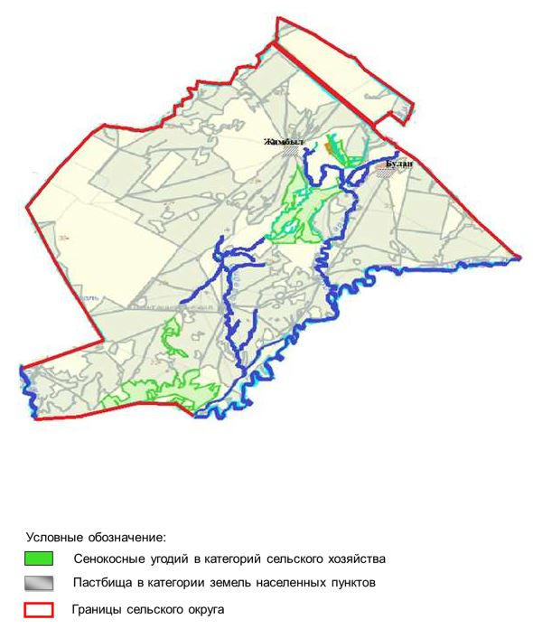

Приложение 6
к Плану по управлению
пастбищами и их
использованию по Сырымскому
району на 2021-2022 годы
Схема (карта) расположения пастбищ на территории административно – территориальной единицы в разрезе категорий земель, собственников земельных участков и землепользователей на основании правоустанавливающих документов
Булдуртинский сельский округ

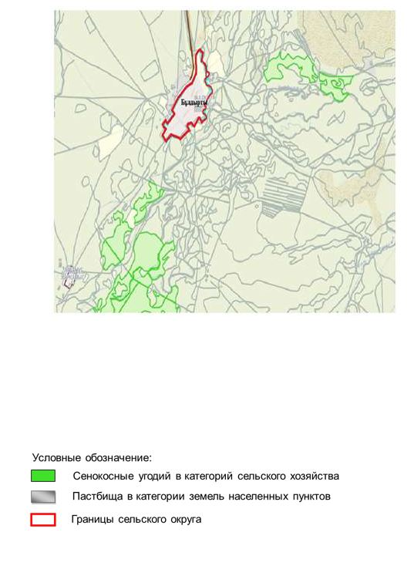

Приложение 7
к Плану по управлению
пастбищами и их
использованию по Сырымскому
району на 2021-2022 годы
Схема (карта) расположения пастбищ на территории административно – территориальной единицы в разрезе категорий земель, собственников земельных участков и землепользователей на основании правоустанавливающих документов
Елтайский сельский округ

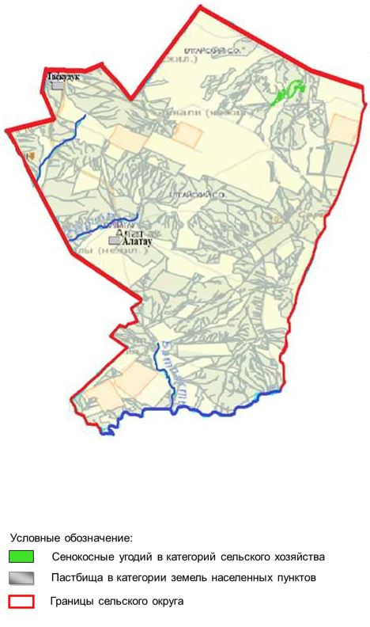

Приложение 8
к Плану по управлению
пастбищами и их
использованию по Сырымскому
району на 2021-2022 годы
Схема (карта) расположения пастбищ на территории административно – территориальной единицы в разрезе категорий земель, собственников земельных участков и землепользователей на основании правоустанавливающих документов
Жетикульский сельский округ

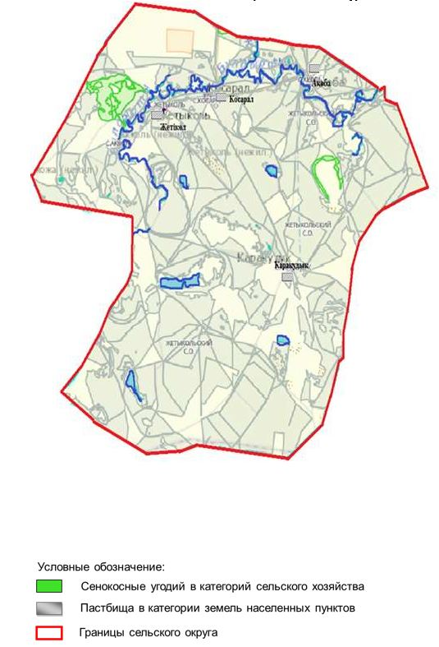

Приложение 9
к Плану по управлению
пастбищами и их
использованию по Сырымскому
району на 2021-2022 годы
Схема (карта) расположения пастбищ на территории административно – территориальной единицы в разрезе категорий земель, собственников земельных участков и землепользователей на основании правоустанавливающих документов
Жосалинский сельский округ

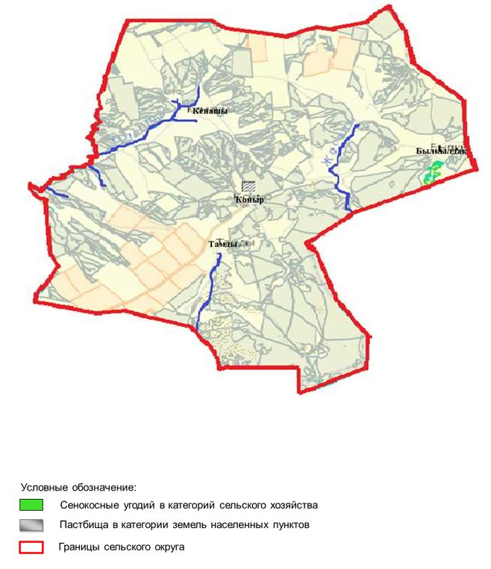

Приложение 10
к Плану по управлению
пастбищами и их
использованию по Сырымскому
району на 2021-2022 годы
Схема (карта) расположения пастбищ на территории административно – территориальной единицы в разрезе категорий земель, собственников земельных участков и землепользователей на основании правоустанавливающих документов
Жымпитинский сельский округ

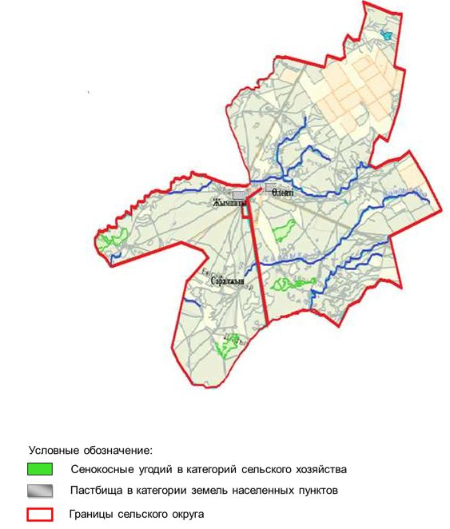

Приложение 11
к Плану по управлению
пастбищами и их
использованию по Сырымскому
району на 2021-2022 годы
Схема (карта) расположения пастбищ на территории административно – территориальной единицы в разрезе категорий земель, собственников земельных участков и землепользователей на основании правоустанавливающих документов
Кособинский сельский округ

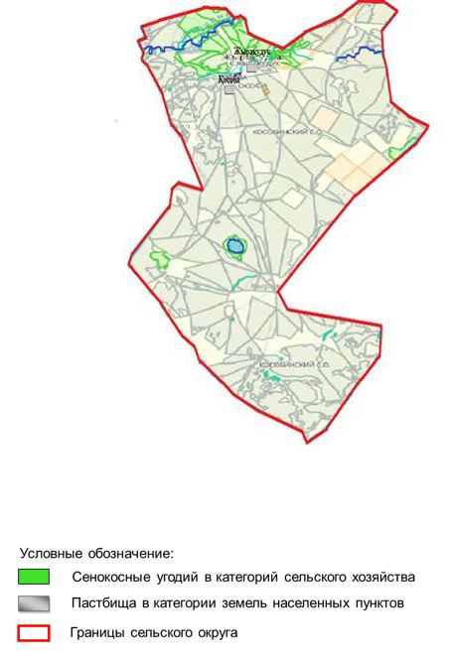

Приложение 12
к Плану по правлению
пастбищами и их
использованию по Сырымскому
району на 2021-2022 годы
Схема (карта) расположения пастбищ на территории административно – территориальной единицы в разрезе категорий земель, собственников земельных участков и землепользователей на основании правоустанавливающих документов
Саройский сельский округ

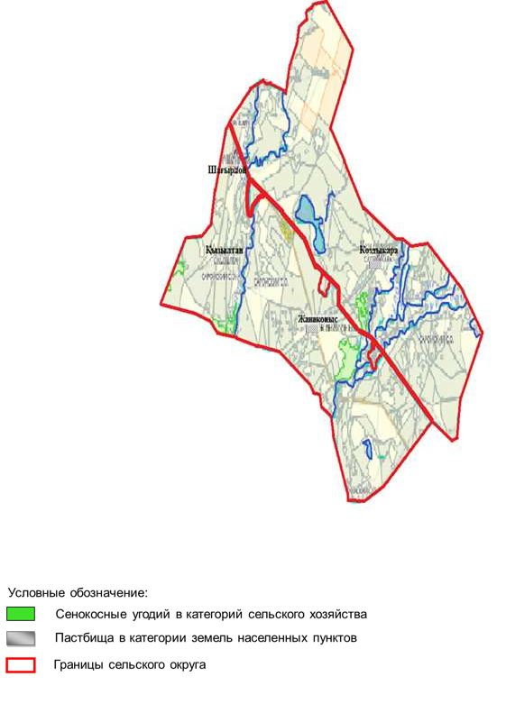

Приложение 13
к Плану по управлению
пастбищами и их
использованию по Сырымскому
району на 2021-2022 годы
Схема (карта) расположения пастбищ на территории административно – территориальной единицы в разрезе категорий земель, собственников земельных участков и землепользователей на основании правоустанавливающих документов
Талдыбулакский сельский округ

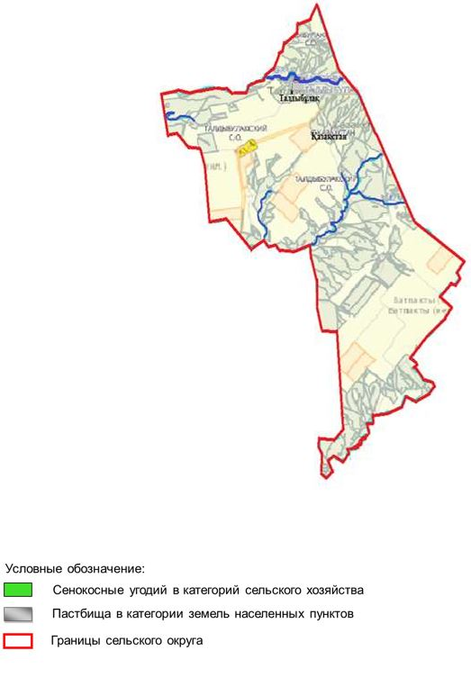

Приложение 14
к Плану по управлению
пастбищами и их
Использованию по Сырымскому
району на 2021-2022 годы
Схема (карта) расположения пастбищ на территории административно – территориальной единицы в разрезе категорий земель, собственников земельных участков и землепользователей на основании правоустанавливающих документов
Шолаканкатинский сельский округ

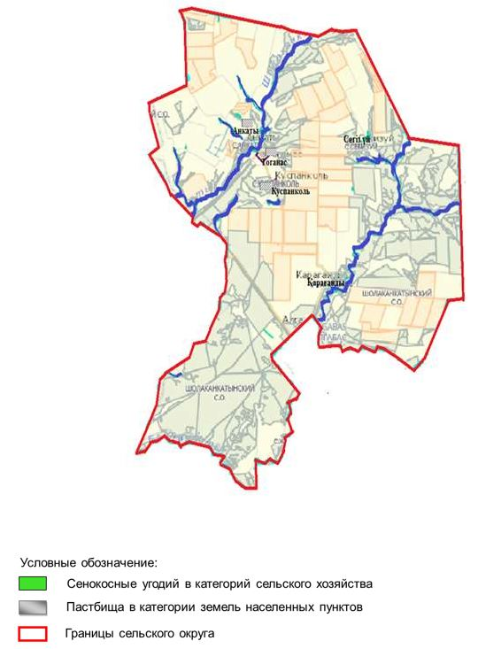

Приложение 15
к Плану по управлению
пастбищами и их
использованию по Сырымскому
району на 2021-2022 годы
Приемлемые схемы пастбищеоборотов
Алгабасский сельский округ

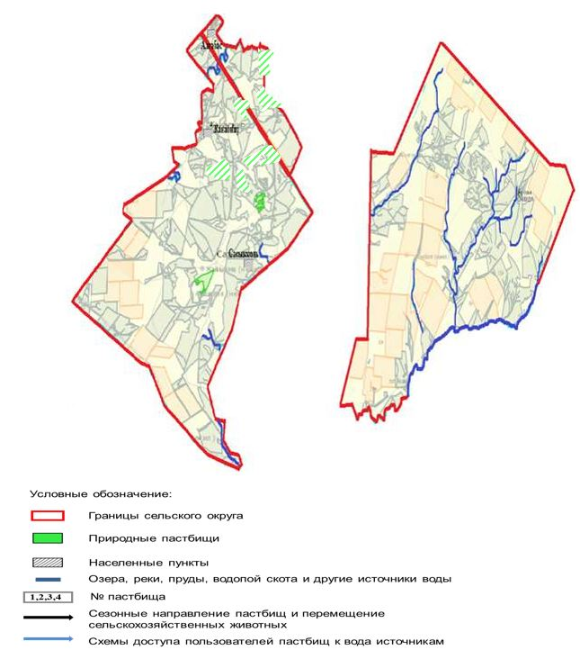

Приложение 16
к Плану по управлению
пастбищами и их
использованию по Сырымскому
району на 2021-2022 годы
Приемлемые схемы пастбищеоборотов
Аралтобинский сельский округ

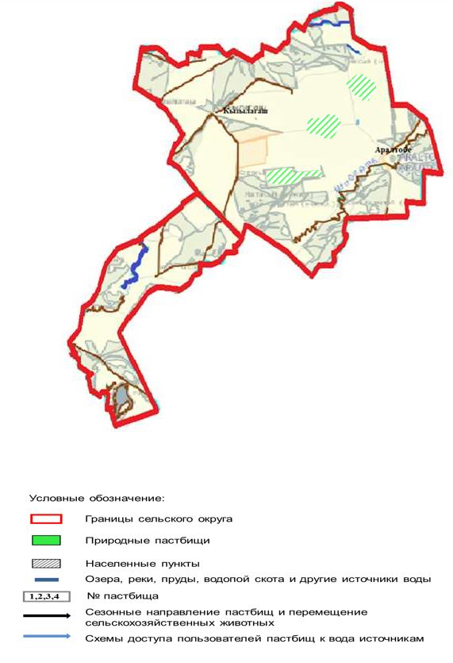

Приложение 17
к Плану по управлению
пастбищами и их
использованию по Сырымскому
району на 2021-2022 годы
Приемлемые схемы пастбищеоборотов
Буланский сельский округ

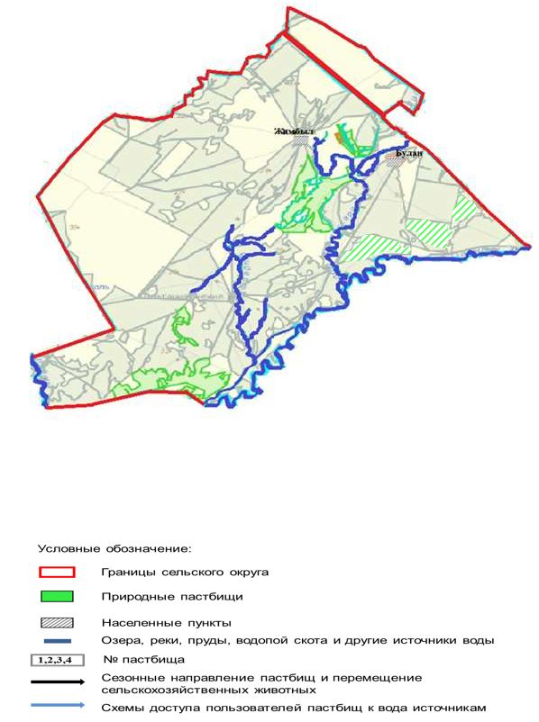

Приложение 18
к Плану по управлению
пастбищами и их
использованию по Сырымскому
району на 2021-2022 годы
Приемлемые схемы пастбищеоборотов
Булдуртинский сельский округ

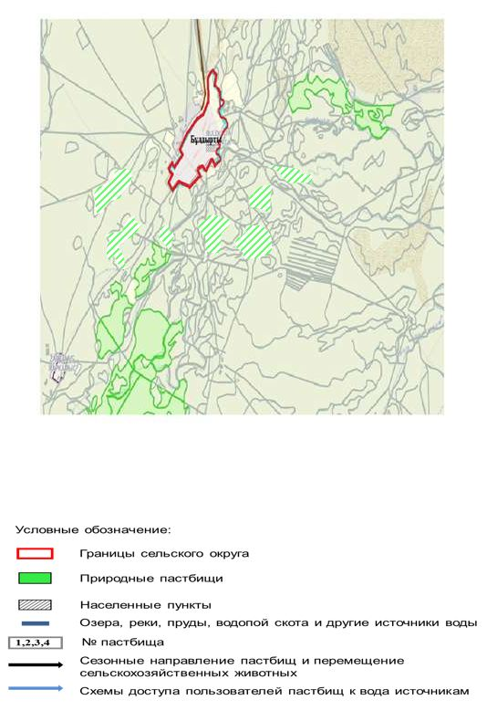

Приложение 19
к Плану по управлению
пастбищами и их
использованию по Сырымскому
району на 2021-2022 годы
Приемлемые схемы пастбищеоборотов
Елтайский сельский округ

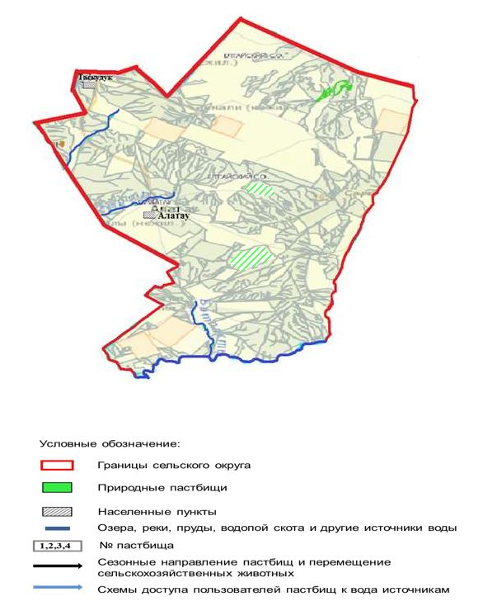

Приложение 20
к Плану по управлению
пастбищами и их
использованию по Сырымскому
району на 2021-2022 годы
Приемлемые схемы пастбищеоборотов
Жетикольский сельский округ

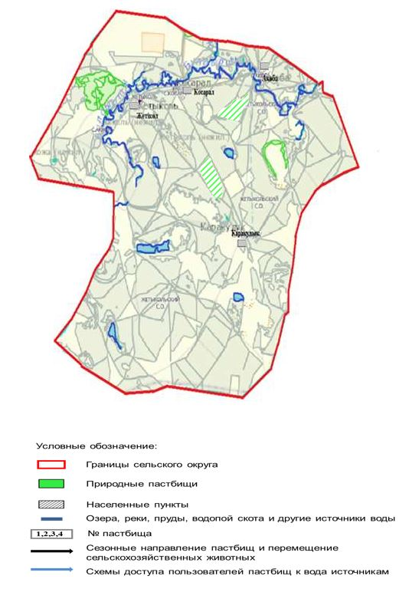

Приложение 21
к Плану по управлению
пастбищами и их
использованию по Сырымскому
району на 2021-2022 годы
Приемлемые схемы пастбищеоборотов
Жосалинский сельский округ

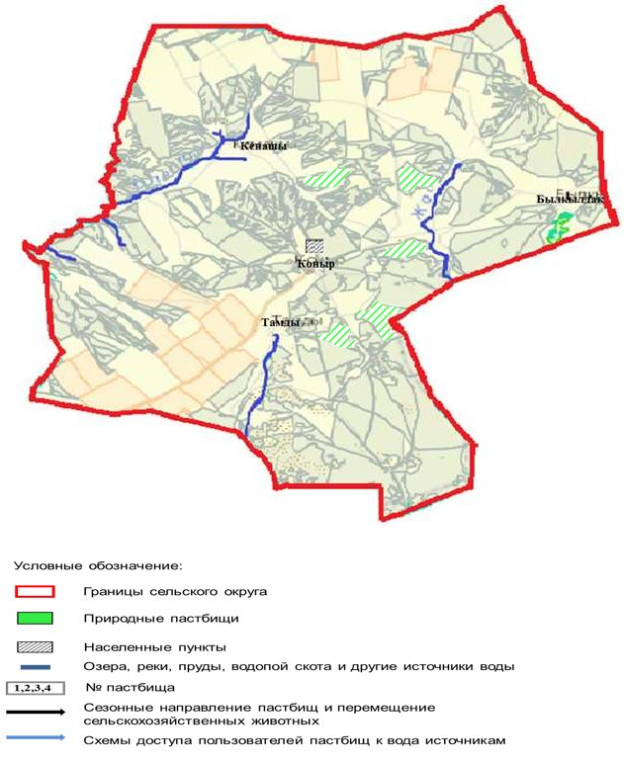

Приложение 22
к Плану по управлению
пастбищами и их
использованию по Сырымскому
району на 2021-2022 годы
Приемлемые схемы пастбищеоборотов
Жымпитинский сельский округ

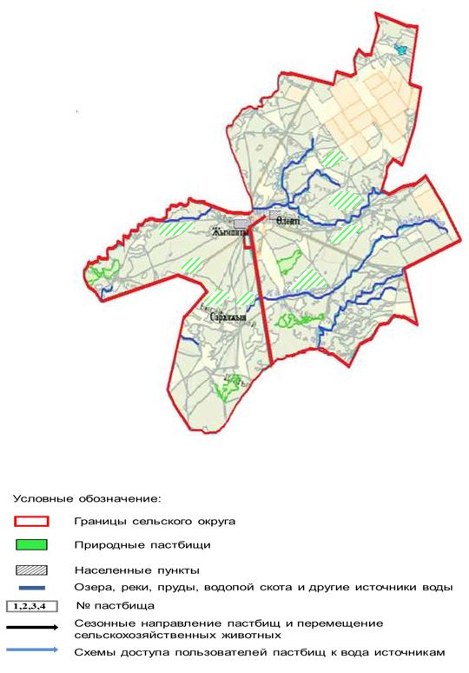

Приложение 23
к Плану по управлению
пастбищами и их
использованию по Сырымскому
району на 2021-2022 годы
Приемлемые схемы пастбищеоборотов
Кособинский сельский округ

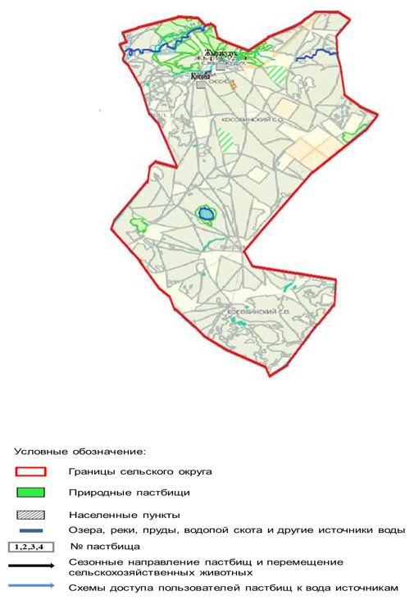

Приложение 24
к Плану по управлению
пастбищами и их
использованию по Сырымскому
району на 2021-2022 годы
Приемлемые схемы пастбищеоборотов
Саройский сельский округ

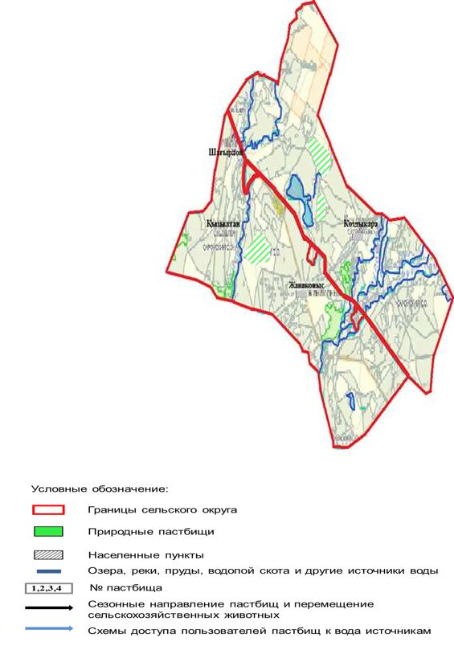

Приложение 25
к Плану по управлению
пастбищами и их
использованию по Сырымскому
району на 2021-2022 годы
Приемлемые схемы пастбищеоборотов
Талдыбулакский сельский округ

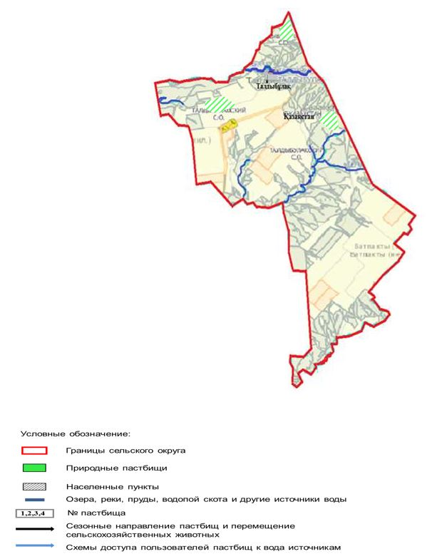

Приложение 26
к Плану по управлению
пастбищами и их
использованию по Сырымскому
району на 2021-2022 годы
Приемлемые схемы пастбищеоборотов
Шолаканкатинский сельский округ

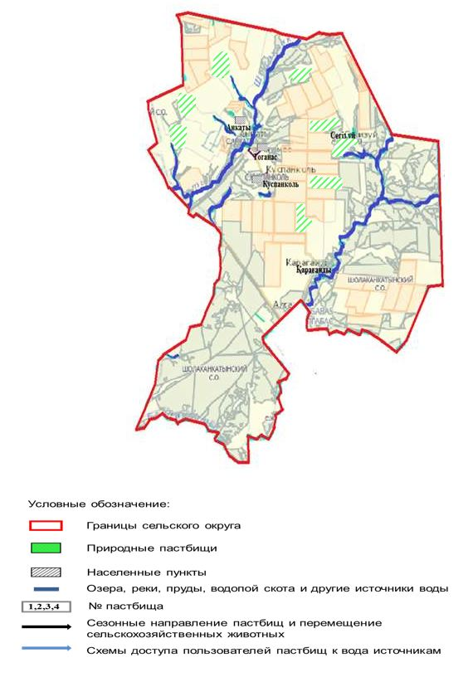

Приложение 27
к Плану по управлению
пастбищами и их
использованию по Сырымскому
району на 2021-2022 годы
Карта с обозначением внешних и внутренних границ и площадей пастбищ, в том числе сезонных, объектов пастбищной инфраструктуры
Алгабасский сельский округ

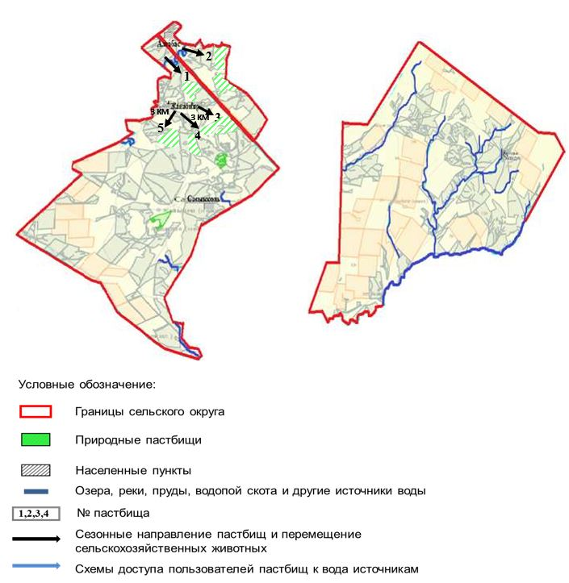

Приложение 28
к Плану по управлению
пастбищами и их
использованию по Сырымскому
району на 2021-2022 годы
Карта с обозначением внешних и внутренних границ и площадей пастбищ, в том числе сезонных, объектов пастбищной инфраструктуры
Аралтобинский сельский округ

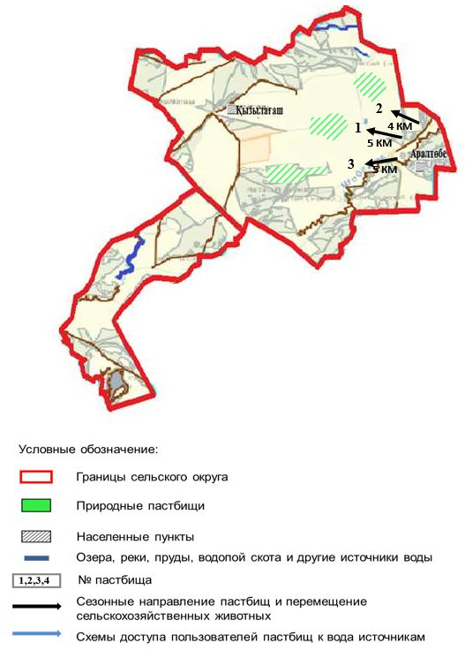

Приложение 29
к Плану по управлению
пастбищами и их
использованию по Сырымскому
району на 2021-2022 годы
Карта с обозначением внешних и внутренних границ и площадей пастбищ, в том числе сезонных, объектов пастбищной инфраструктуры
Буланский сельский округ

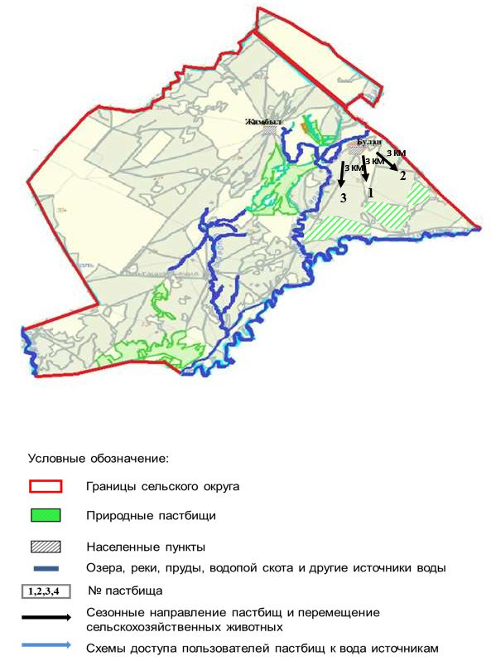

Приложение 30
к Плану по управлению
пастбищами и их
использованию по Сырымскому
району на 2021-2022 годы
Карта с обозначением внешних и внутренних границ и площадей пастбищ, в том числе сезонных, объектов пастбищной инфраструктуры
Булдуртинский сельский округ

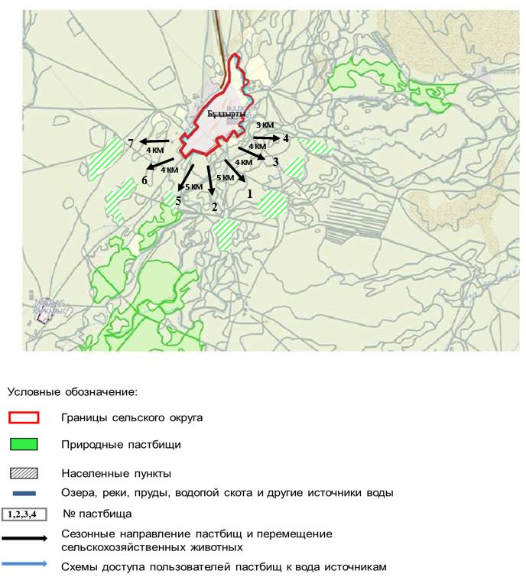

Приложение 31
к Плану по управлению
пастбищами и их
использованию по Сырымскому
району на 2021-2022 годы
Карта с обозначением внешних и внутренних границ и площадей пастбищ, в том числе сезонных, объектов пастбищной инфраструктуры
Елтайский сельский округ

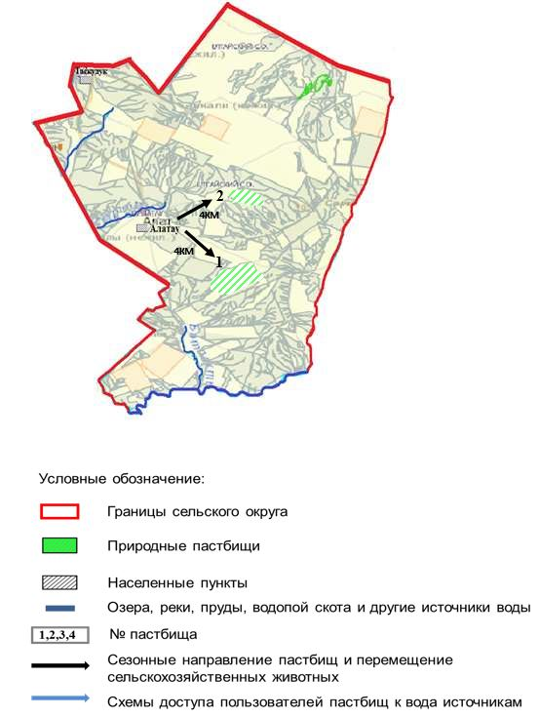

Приложение 32
к Плану по управлению
пастбищами и их
использованию по Сырымскому
району на 2021-2022 годы
Карта с обозначением внешних и внутренних границ и площадей пастбищ, в том числе сезонных, объектов пастбищной инфраструктуры
Жетикольский сельский округ

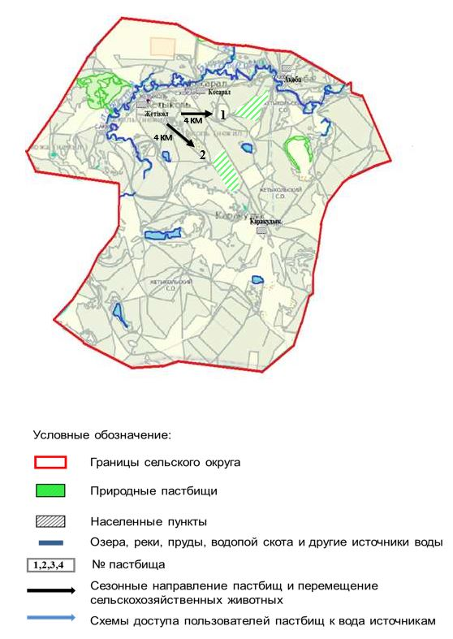

Приложение 33
к Плану по управлению
пастбищами и их
использованию по Сырымскому
району на 2021-2022 годы
Карта с обозначением внешних и внутренних границ и площадей пастбищ, в том числе сезонных, объектов пастбищной инфраструктуры
Жосалинский сельский округ

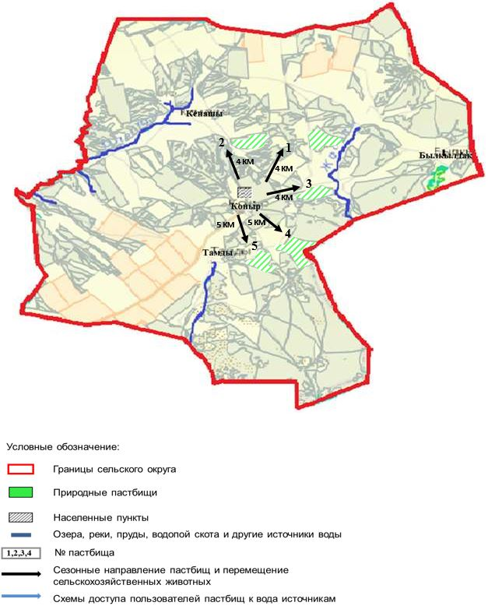

Приложение 34
к Плану по управлению
пастбищами и их
использованию по Сырымскому
району на 2021-2022 годы
Карта с обозначением внешних и внутренних границ и площадей пастбищ, в том числе сезонных, объектов пастбищной инфраструктуры
Жымпитинский сельский округ

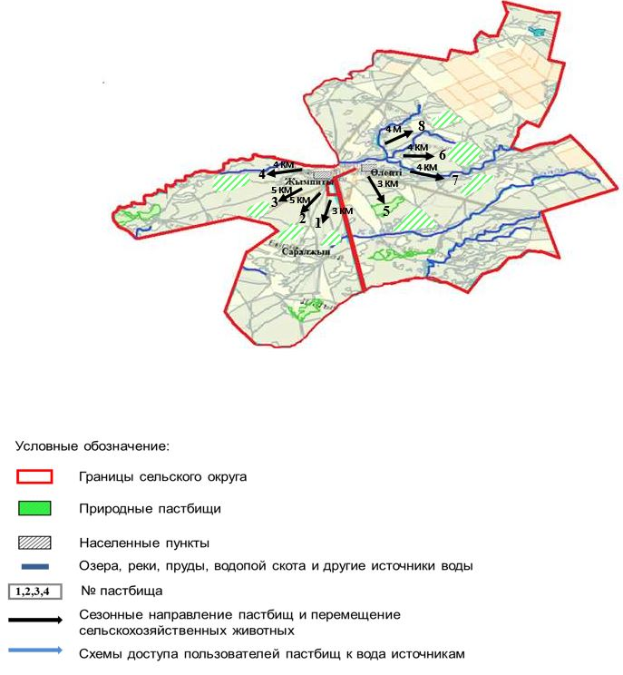

Приложение 35
к Плану по управлению
пастбищами и их
использованию по Сырымскому
району на 2021-2022 годы
Карта с обозначением внешних и внутренних границ и площадей пастбищ, в том числе сезонных, объектов пастбищной инфраструктуры
Кособинский сельский округ

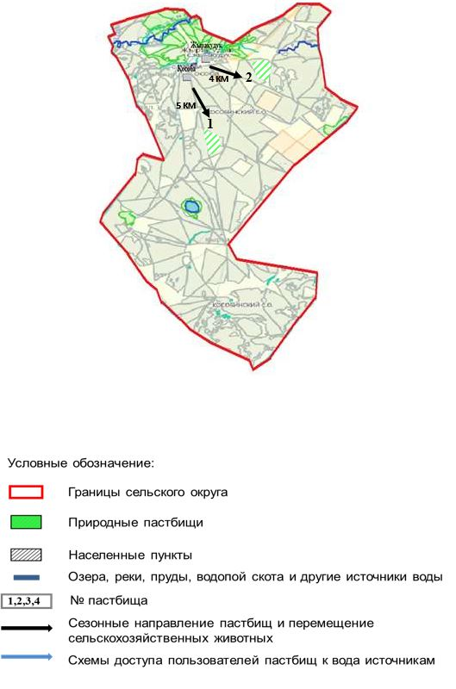

Приложение 36
к Плану по управлению
пастбищами и их
использованию по Сырымскому
району на 2021-2022 годы
Карта с обозначением внешних и внутренних границ и площадей пастбищ, в том числе сезонных, объектов пастбищной инфраструктуры
Саройский сельский округ

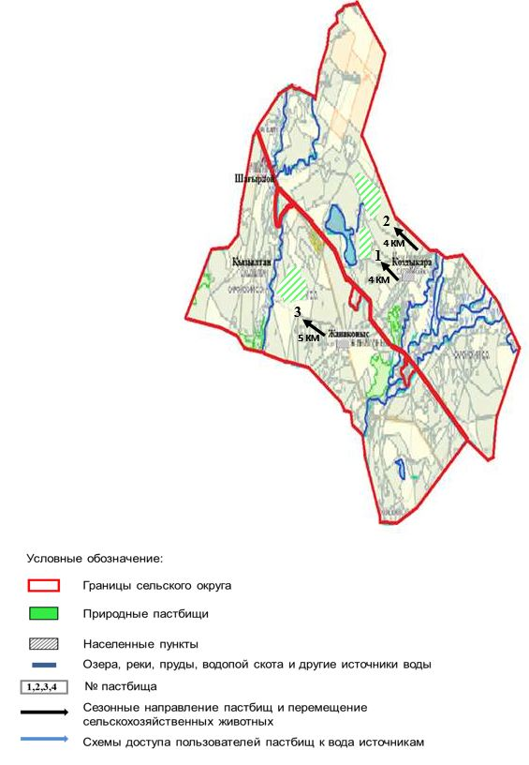

Приложение 37
к Плану по управлению
пастбищами и их
использованию по Сырымскому
району на 2021-2022 годы
Карта с обозначением внешних и внутренних границ и площадей пастбищ, в том числе сезонных, объектов пастбищной инфраструктуры
Талдыбулакский сельский округ

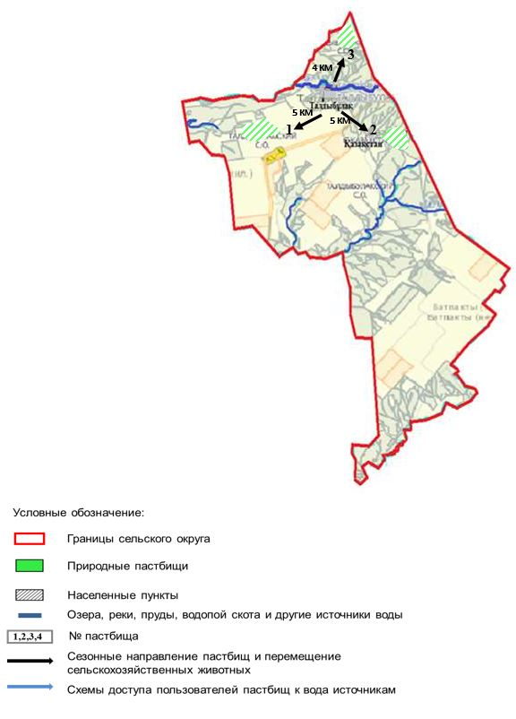

Приложение 38
к Плану по управлению
пастбищами и их
использованию по Сырымскому
району на 2021-2022 годы
Карта с обозначением внешних и внутренних границ и площадей пастбищ, в том числе сезонных, объектов пастбищной инфраструктуры
Шолаканкатинский сельский округ

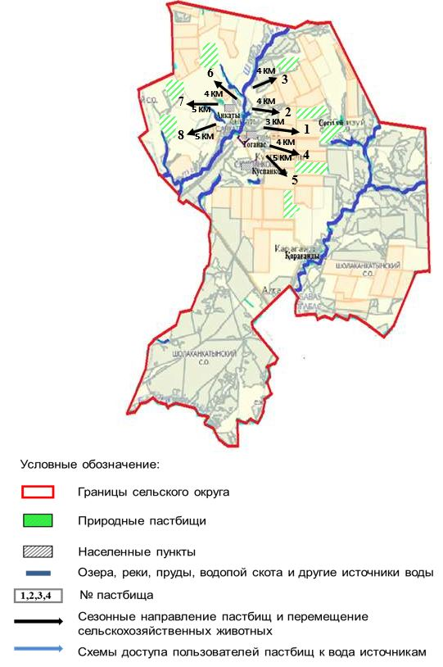

Приложение 39
к Плану по управлению
пастбищами и их
использованию по Сырымскому
району на 2021-2022 годы
Схема доступа пастбищепользователей к водоисточникам (озерам, рекам, прудам, копаням, оросительным или обводнительным каналам, трубчатым или шахтным колодцам), составленную согласно норме потребления воды
Алгабасский сельский округ

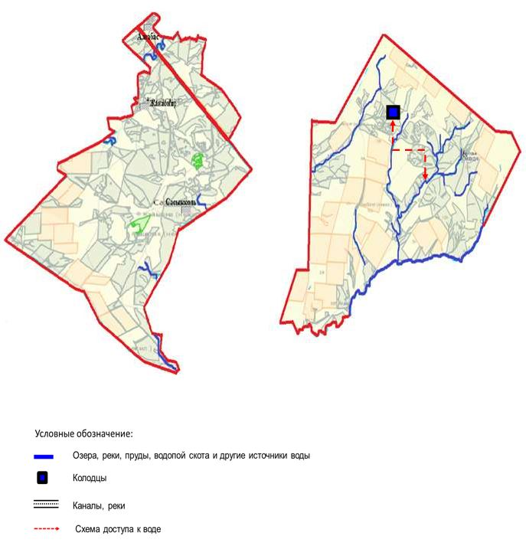

Приложение 40
к Плану по управлению
пастбищами и их
использованию по Сырымскому
району на 2021-2022 годы
Схема доступа пастбищепользователей к водоисточникам (озерам, рекам, прудам, копаням, оросительным или обводнительным каналам, трубчатым или шахтным колодцам), составленную согласно норме потребления воды
Аралтобинский сельский округ

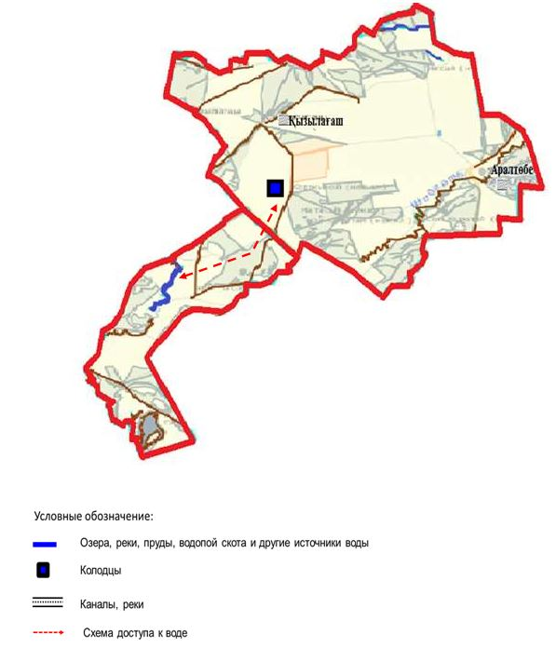

Приложение 41
к Плану по управлению
пастбищами и их
использованию по Сырымскому
району на 2021-2022 годы
Схема доступа пастбищепользователей к водоисточникам (озерам, рекам, прудам, копаням, оросительным или обводнительным каналам, трубчатым или шахтным колодцам), составленную согласно норме потребления воды
Буланский сельский округ

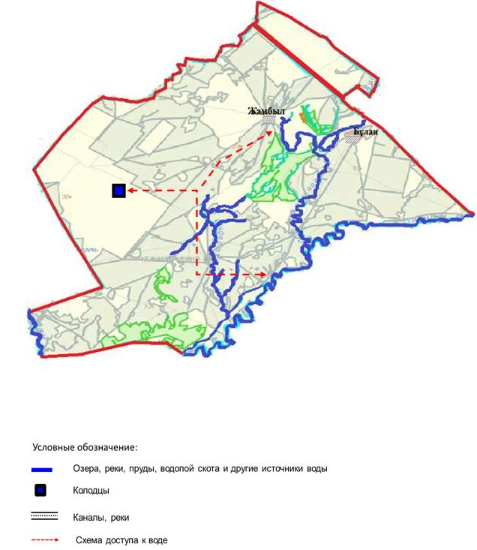

Приложение 42
к Плану по управлению
пастбищами и их
использованию по Сырымскому
району на 2021-2022 годы
Схема доступа пастбищепользователей к водоисточникам (озерам, рекам, прудам, копаням, оросительным или обводнительным каналам, трубчатым или шахтным колодцам), составленную согласно норме потребления воды
Булдуртинский сельский округ

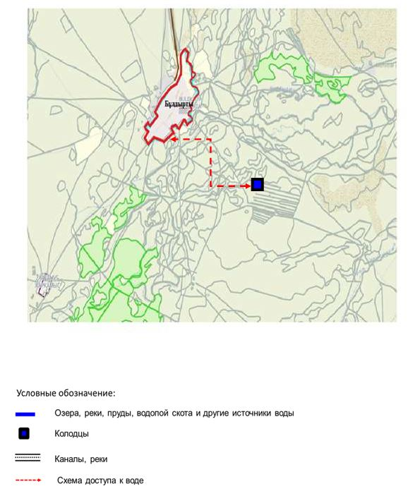

Приложение 43
к Плану по управлению
пастбищами и их
использованию по Сырымскому
району на 2021-2022 годы
Схема доступа пастбищепользователей к водоисточникам (озерам, рекам, прудам, копаням, оросительным или обводнительным каналам, трубчатым или шахтным колодцам), составленную согласно норме потребления воды
Елтайский сельский округ

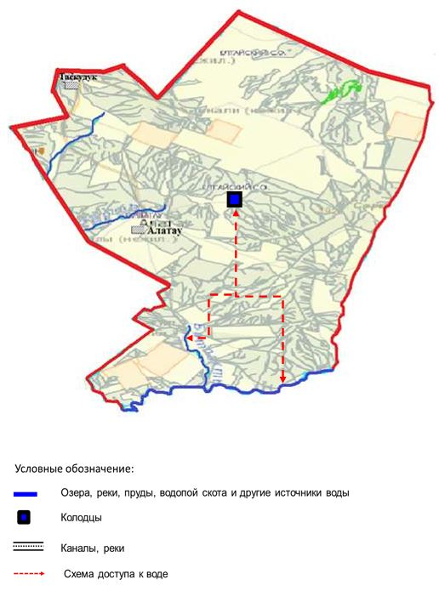

Приложение 44
к Плану по управлению
пастбищами и их
использованию по Сырымскому
району на 2021-2022 годы
Схема доступа пастбищепользователей к водоисточникам (озерам, рекам, прудам, копаням, оросительным или обводнительным каналам, трубчатым или шахтным колодцам), составленную согласно норме потребления воды
Жетикольский сельский округ

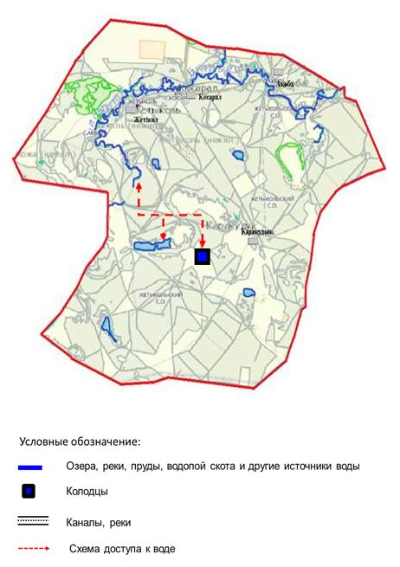

Приложение 45
к Плану по управлению
пастбищами и их
использованию по Сырымскому
району на 2021-2022 годы
Схема доступа пастбищепользователей к водоисточникам (озерам, рекам, прудам, копаням, оросительным или обводнительным каналам, трубчатым или шахтным колодцам), составленную согласно норме потребления воды
Жосалинский сельский округ

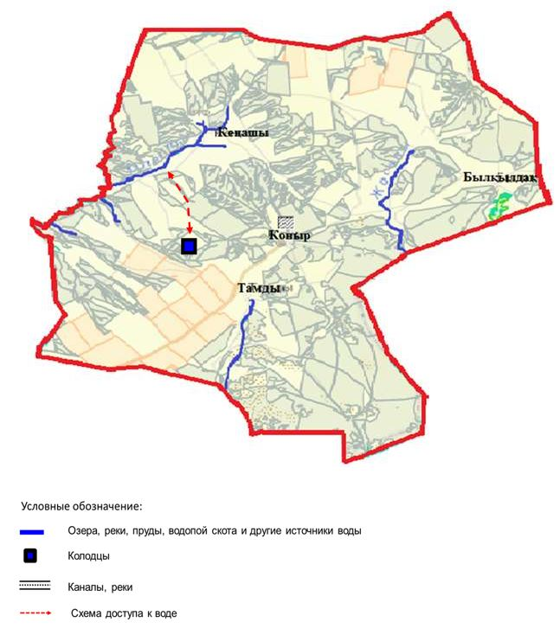

Приложение 46
к Плану по управлению
пастбищами и их
использованию по Сырымскому
району на 2021-2022 годы
Схема доступа пастбищепользователей к водоисточникам (озерам, рекам, прудам, копаням, оросительным или обводнительным каналам, трубчатым или шахтным колодцам), составленную согласно норме потребления воды
Жымпитинский сельский округ

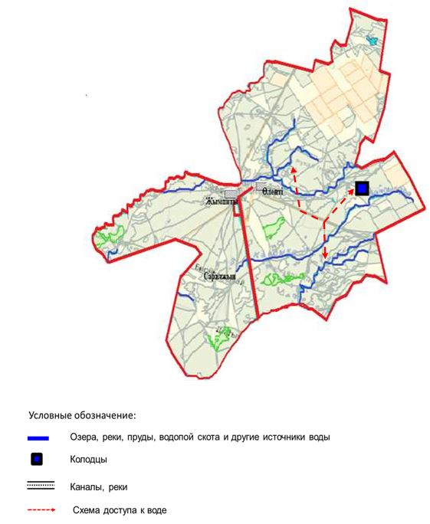

Приложение 47
к Плану по управлению
пастбищами и их
использованию по Сырымскому
району на 2021-2022 годы
Схема доступа пастбищепользователей к водоисточникам (озерам, рекам, прудам, копаням, оросительным или обводнительным каналам, трубчатым или шахтным колодцам), составленную согласно норме потребления воды
Кособинский сельский округ

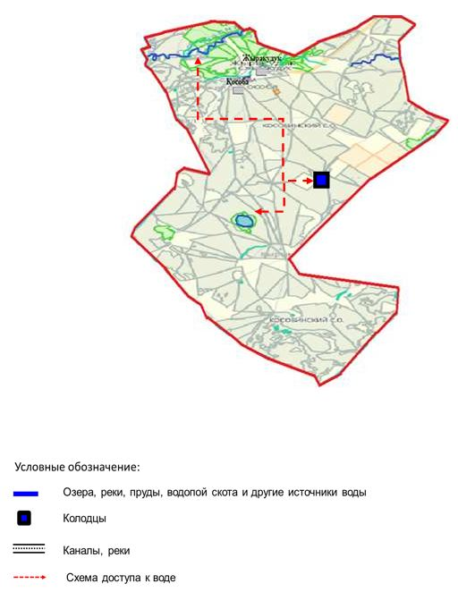

Приложение 48
к Плану по управлению
пастбищами и их
использованию по Сырымскому
району на 2021-2022 годы
Схема доступа пастбищепользователей к водоисточникам (озерам, рекам, прудам, копаням, оросительным или обводнительным каналам, трубчатым или шахтным колодцам), составленную согласно норме потребления воды
Саройский сельский округ

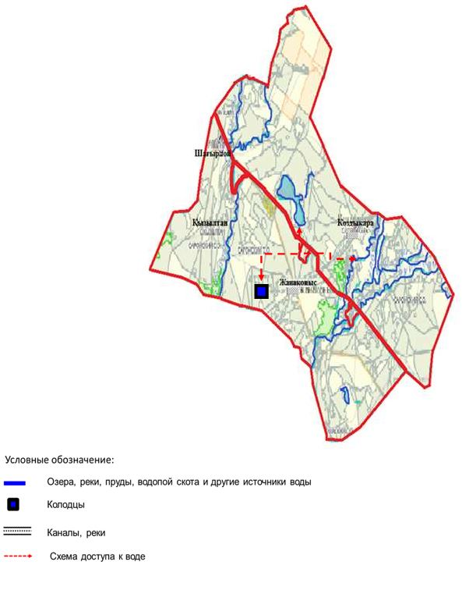

Приложение 49
к Плану по управлению
пастбищами и их
использованию по Сырымскому
району на 2021-2022 годы
Схема доступа пастбищепользователей к водоисточникам (озерам, рекам, прудам, копаням, оросительным или обводнительным каналам, трубчатым или шахтным колодцам), составленную согласно норме потребления воды
Талдыбулакский сельский округ

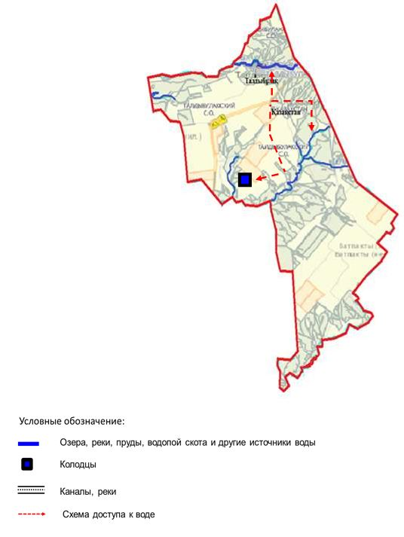

Приложение 50
к Плану по управлению
пастбищами и их
использованию по Сырымскому
району на 2021-2022 годы
Схема доступа пастбищепользователей к водоисточникам (озерам, рекам, прудам, копаням, оросительным или обводнительным каналам, трубчатым или шахтным колодцам), составленную согласно норме потребления воды
Шолаканкатинский сельский округ

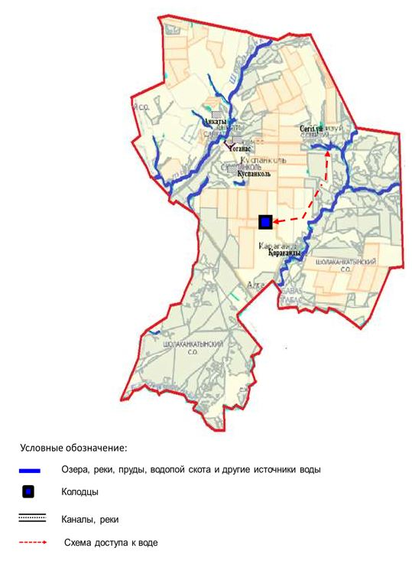

Приложение 51
к Плану по управлению
пастбищами и их
использованию по Сырымскому
району на 2021-2022 годы
Схема перераспределения пастбищ для размещения поголовья сельскохозяйственных животных физических и (или) юридических лиц, у которых отсутствуют пастбища, и перемещения его на предоставляемые пастбища
Алгабасский сельский округ

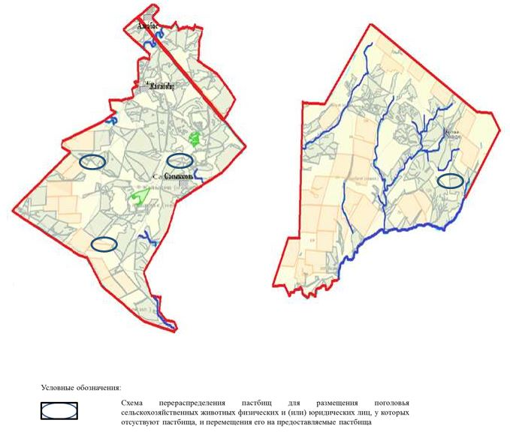

Приложение 52
к Плану по управлению
пастбищами и их
использованию по Сырымскому
району на 2021-2022 годы
Схема перераспределения пастбищ для размещения поголовья сельскохозяйственных животных физических и (или) юридических лиц, у которых отсутствуют пастбища, и перемещения его на предоставляемые пастбища
Аралтобинский сельский округ

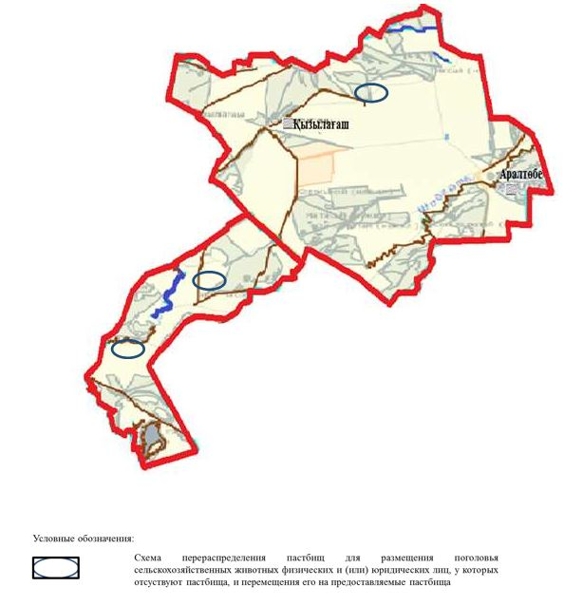

Приложение 53
к Плану по управлению
пастбищами и их
использованию по Сырымскому
району на 2021-2022 годы
Схема перераспределения пастбищ для размещения поголовья сельскохозяйственных животных физических и (или) юридических лиц, у которых отсутствуют пастбища, и перемещения его на предоставляемые пастбища
Буланский сельский округ

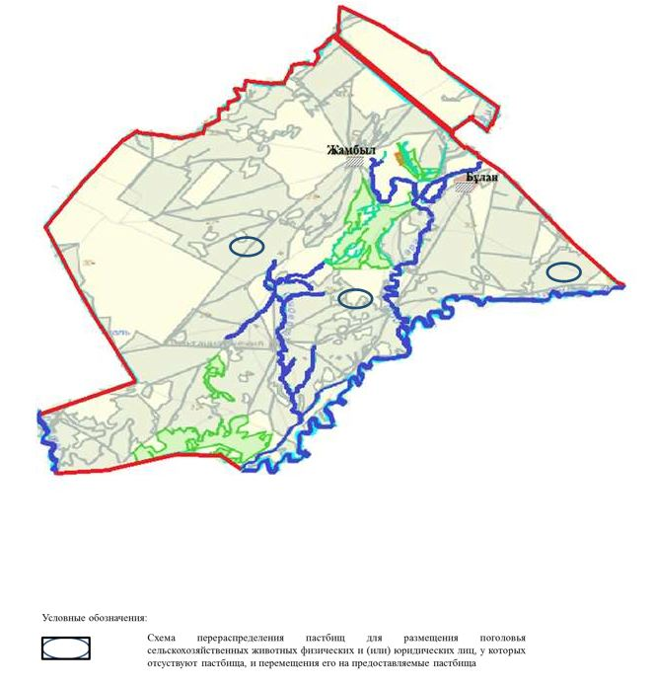

Приложение 54
к Плану по управлению
пастбищами и их
использованию по Сырымскому
району на 2021-2022 годы
Схема перераспределения пастбищ для размещения поголовья сельскохозяйственных животных физических и (или) юридических лиц, у которых отсутствуют пастбища, и перемещения его на предоставляемые пастбища
Булдуртинский сельский округ

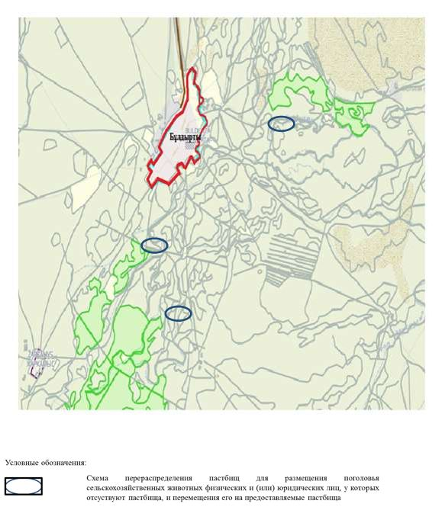

Приложение 55
к Плану по управлению
пастбищами и их
использованию по Сырымскому
району на 2021-2022 годы
Схема перераспределения пастбищ для размещения поголовья сельскохозяйственных животных физических и (или) юридических лиц, у которых отсутствуют пастбища, и перемещения его на предоставляемые пастбища
Елтайский сельский округ

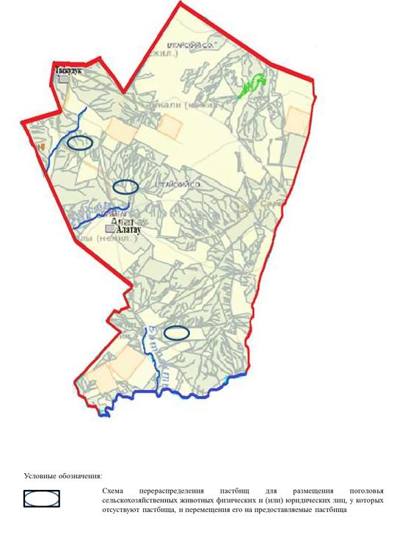

Приложение 56
к Плану по управлению
пастбищами и их
использованию по Сырымскому
району на 2021-2022 годы
Схема перераспределения пастбищ для размещения поголовья сельскохозяйственных животных физических и (или) юридических лиц, у которых отсутствуют пастбища, и перемещения его на предоставляемые пастбища
Жетикольский сельский округ

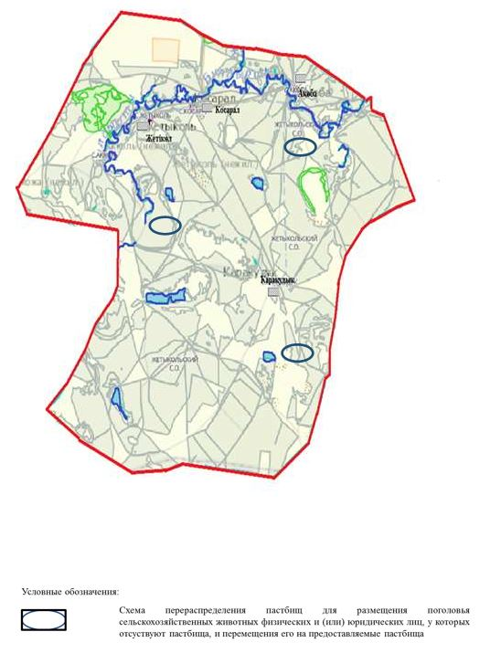

Приложение 57
к Плану по управлению
пастбищами и их
использованию по Сырымскому
району на 2021-2022 годы
Схема перераспределения пастбищ для размещения поголовья сельскохозяйственных животных физических и (или) юридических лиц, у которых отсутствуют пастбища, и перемещения его на предоставляемые пастбища
Жосалинский сельский округ

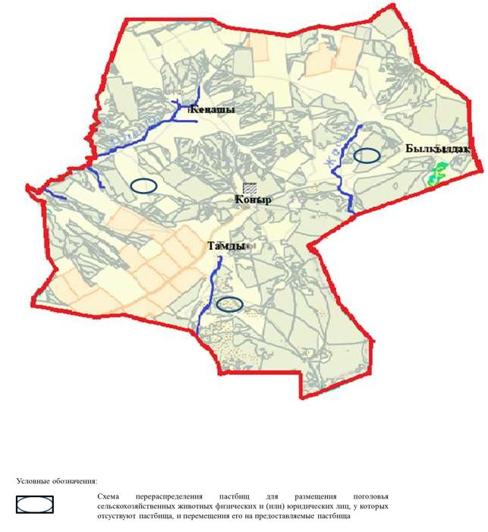

Приложение 58
к Плану по управлению
пастбищами и их
использованию по Сырымскому
району на 2021-2022 годы
Схема перераспределения пастбищ для размещения поголовья сельскохозяйственных животных физических и (или) юридических лиц, у которых отсутствуют пастбища, и перемещения его на предоставляемые пастбища
Жымпитинский сельский округ

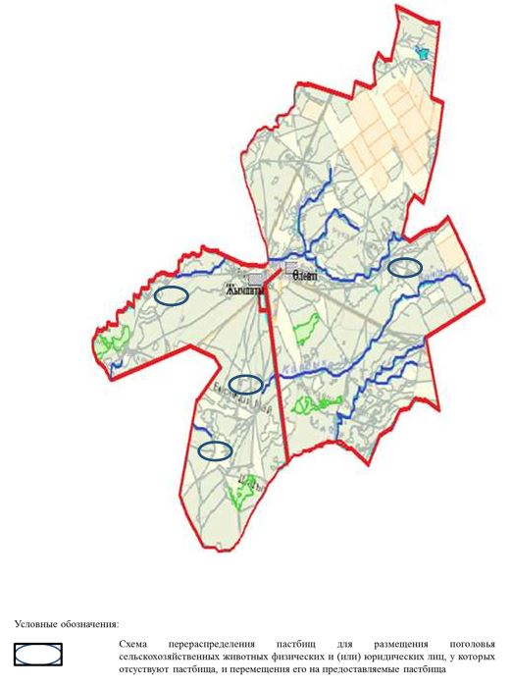

Приложение 59
к Плану по управлению
пастбищами и их
использованию по Сырымскому
району на 2021-2022 годы
Схема перераспределения пастбищ для размещения поголовья сельскохозяйственных животных физических и (или) юридических лиц, у которых отсутствуют пастбища, и перемещения его на предоставляемые пастбища
Кособинский сельский округ

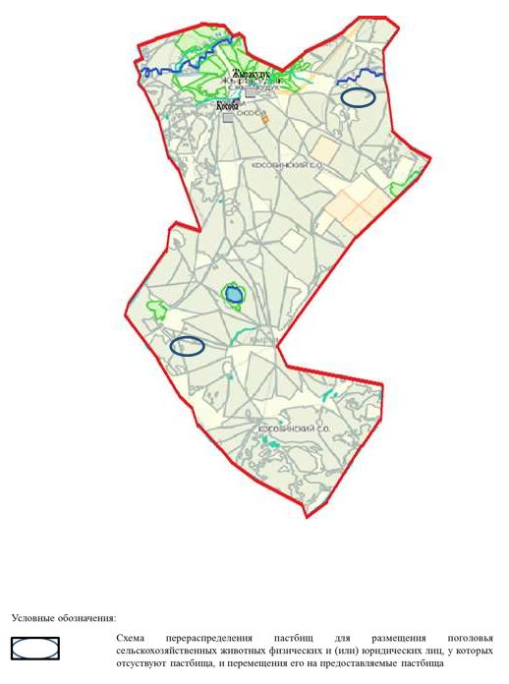

Приложение 60
к Плану по управлению
пастбищами и их
использованию по Сырымскому
району на 2021-2022 годы
Схема перераспределения пастбищ для размещения поголовья сельскохозяйственных животных физических и (или) юридических лиц, у которых отсутствуют пастбища, и перемещения его на предоставляемые пастбища
Саройский сельский округ

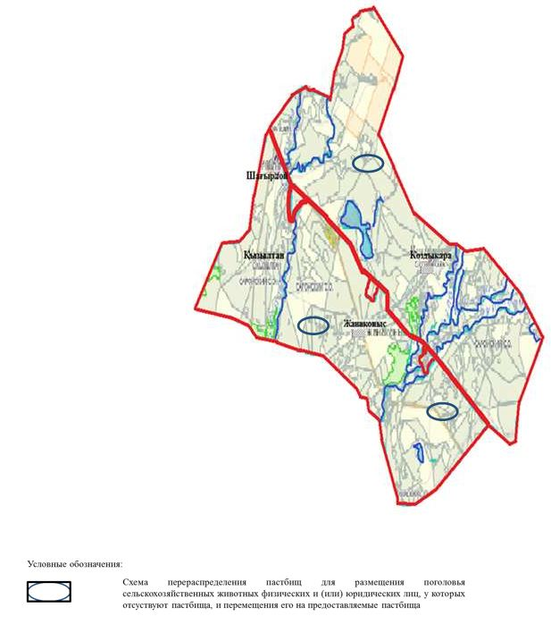

Приложение 61
к Плану по управлению
пастбищами и их
использованию по Сырымскому
району на 2021-2022 годы
Схема перераспределения пастбищ для размещения поголовья сельскохозяйственных животных физических и (или) юридических лиц, у которых отсутствуют пастбища, и перемещения его на предоставляемые пастбища
Талдыбулакский сельский округ

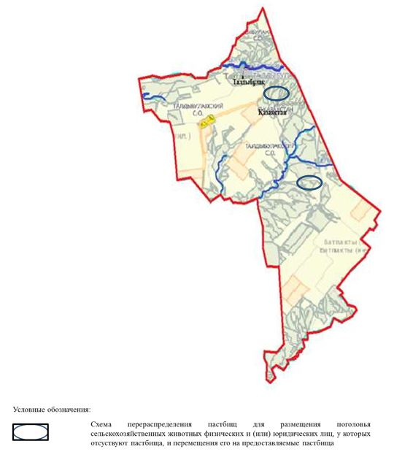

Приложение 62
к Плану по управлению
пастбищами и их
использованию по Сырымскому
району на 2021-2022 годы
Схема перераспределения пастбищ для размещения поголовья сельскохозяйственных животных физических и (или) юридических лиц, у которых отсутствуют пастбища, и перемещения его на предоставляемые пастбища
Шолаканкатинский сельский округ

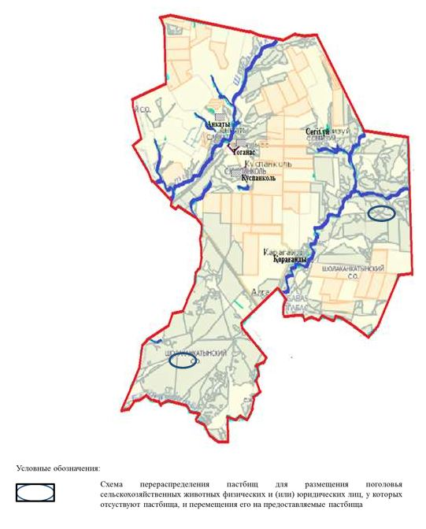

Приложение 63
к Плану по управлению
пастбищами и их
использованию по Сырымскому
району на 2021-2022 годы
Схема размещения поголовья сельскохозяйственных животных на отгонных пастбищах физических и (или) юридических лиц, не обеспеченных пастбищами, расположенными при городе районного значения, поселке, селе, сельском округе
Алгабасский сельский округ

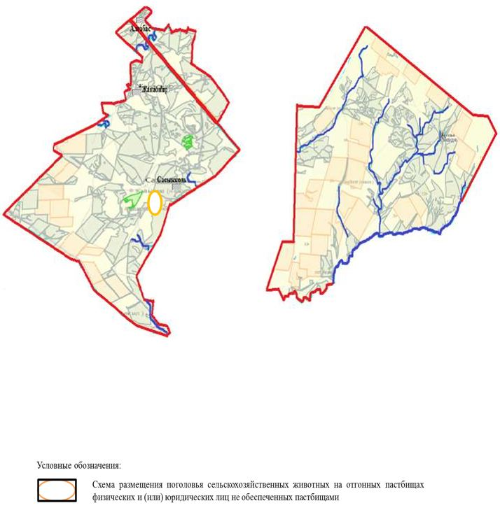

Приложение 64
к Плану по управлению
пастбищами и их
использованию по Сырымскому
району на 2021-2022 годы
Схема размещения поголовья сельскохозяйственных животных на отгонных пастбищах физических и (или) юридических лиц, не обеспеченных пастбищами, расположенными при городе районного значения, поселке, селе, сельском округе
Аралтобинский сельский округ

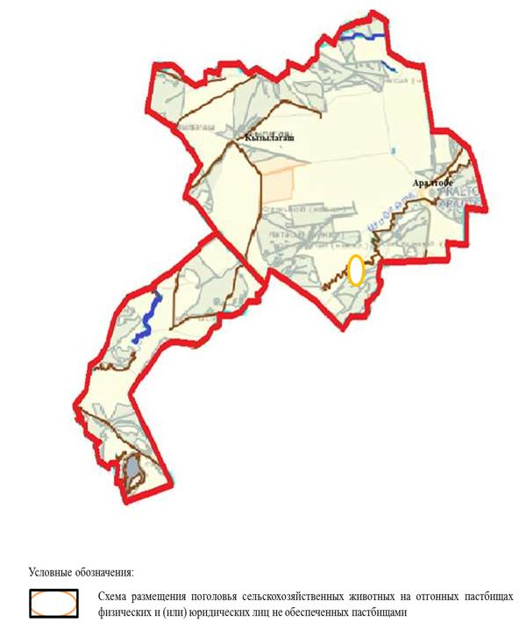

Приложение 65
к Плану по управлению
пастбищами и их
использованию по Сырымскому
району на 2021-2022 годы
Схема размещения поголовья сельскохозяйственных животных на отгонных пастбищах физических и (или) юридических лиц, не обеспеченных пастбищами, расположенными при городе районного значения, поселке, селе, сельском округе
Буланский сельский округ

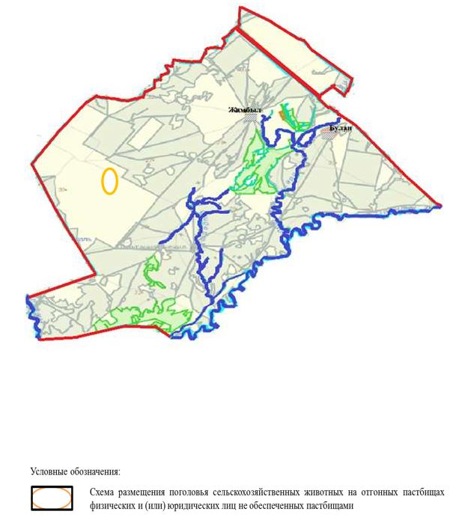

Приложение 66
к Плану по управлению
пастбищами и их
использованию по Сырымскому
району на 2021-2022 годы
Схема размещения поголовья сельскохозяйственных животных на отгонных пастбищах физических и (или) юридических лиц, не обеспеченных пастбищами, расположенными при городе районного значения, поселке, селе, сельском округе
Булдуртинский сельский округ

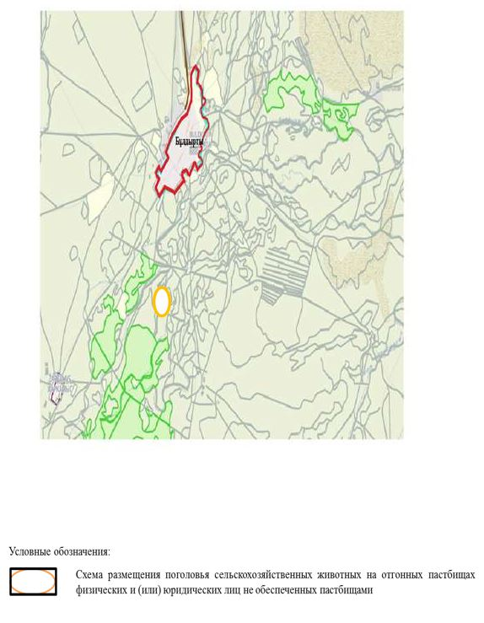

Приложение 67
к Плану по управлению
пастбищами и их
использованию по Сырымскому
району на 2021-2022 годы
Схема размещения поголовья сельскохозяйственных животных на отгонных пастбищах физических и (или) юридических лиц, не обеспеченных пастбищами, расположенными при городе районного значения, поселке, селе, сельском округе
Елтайский сельский округ

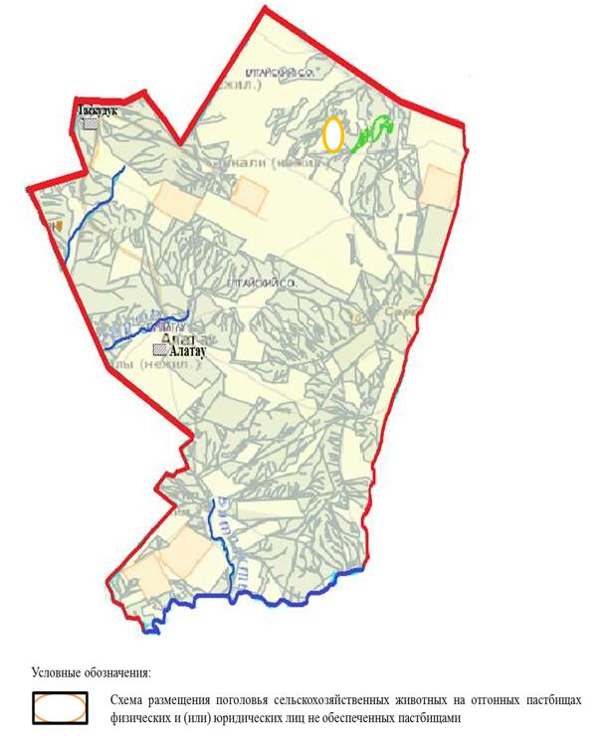

Приложение 68
к Плану по управлению
пастбищами и их
использованию по Сырымскому
району на 2021-2022 годы
Схема размещения поголовья сельскохозяйственных животных на отгонных пастбищах физических и (или) юридических лиц, не обеспеченных пастбищами, расположенными при городе районного значения, поселке, селе, сельском округе
Жетикольский сельский округ

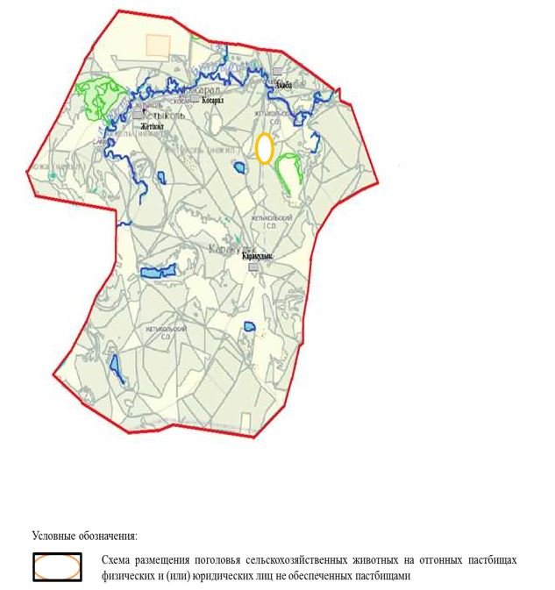

Приложение 69
к Плану по управлению
пастбищами и их
использованию по Сырымскому
району на 2021-2022 годы
Схема размещения поголовья сельскохозяйственных животных на отгонных пастбищах физических и (или) юридических лиц, не обеспеченных пастбищами, расположенными при городе районного значения, поселке, селе, сельском округе
Жосалинский сельский округ

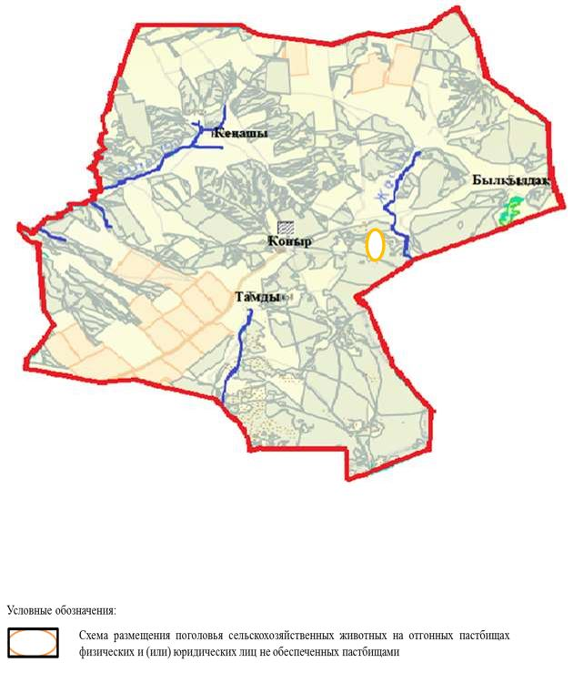

Приложение 70
к Плану по управлению
пастбищами и их
использованию по Сырымскому
району на 2021-2022 годы
Схема размещения поголовья сельскохозяйственных животных на отгонных пастбищах физических и (или) юридических лиц, не обеспеченных пастбищами, расположенными при городе районного значения, поселке, селе, сельском округе
Жымпитинский сельский округ

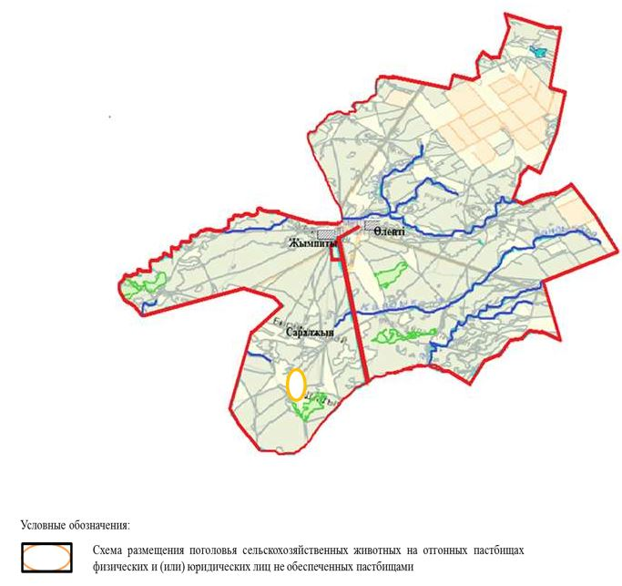

Приложение 71
к Плану по управлению
пастбищами и их
использованию по Сырымскому
району на 2021-2022 годы
Схема размещения поголовья сельскохозяйственных животных на отгонных пастбищах физических и (или) юридических лиц, не обеспеченных пастбищами, расположенными при городе районного значения, поселке, селе, сельском округе
Кособинский сельский округ

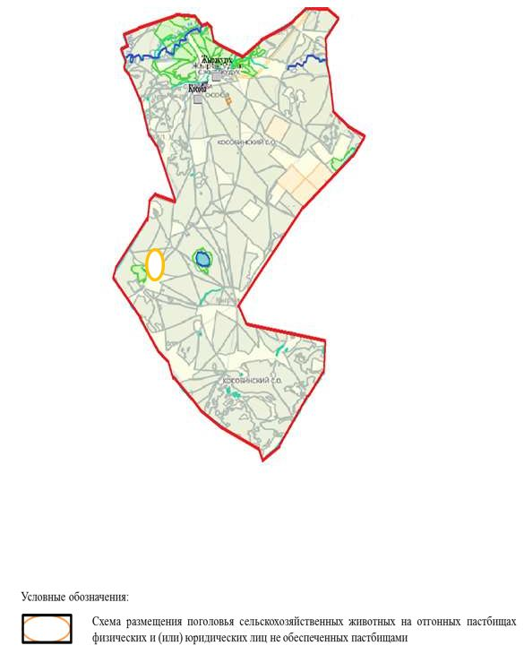

Приложение 72
к Плану по управлеию
пастбищами и их
использованию по Сырымскому
району на 2021-2022 годы
Схема размещения поголовья сельскохозяйственных животных на отгонных пастбищах физических и (или) юридических лиц, не обеспеченных пастбищами, расположенными при городе районного значения, поселке, селе, сельском округе
Саройский сельский округ

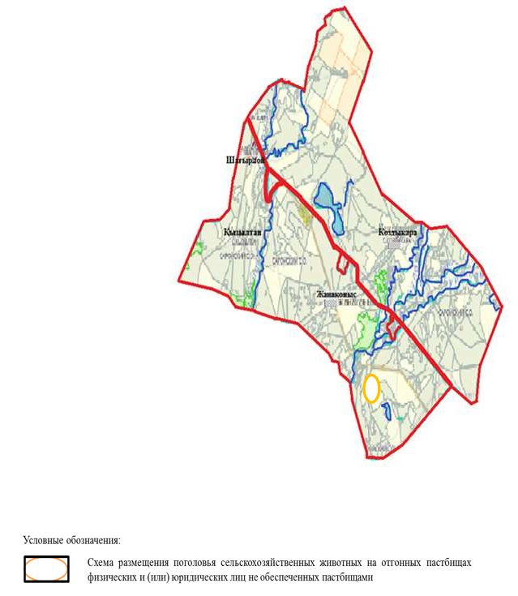

Приложение 73
к Плану по управлению
пастбищами и их
использованию по Сырымскому
району на 2021-2022 годы
Схема размещения поголовья сельскохозяйственных животных на отгонных пастбищах физических и (или) юридических лиц, не обеспеченных пастбищами, расположенными при городе районного значения, поселке, селе, сельском округе
Талдыбулакский сельский округ

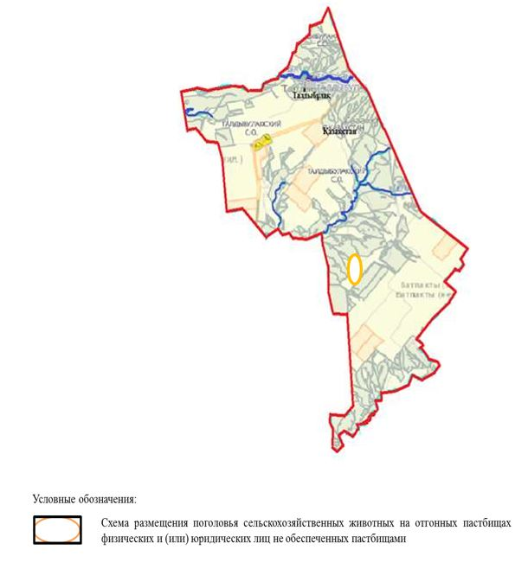

Приложение 74
к Плану по управлению
пастбищами и их
использованию по Сырымскому
району на 2021-2022 годы
Схема размещения поголовья сельскохозяйственных животных на отгонных пастбищах физических и (или) юридических лиц, не обеспеченных пастбищами, расположенными при городе районного значения, поселке, селе, сельском округе
Шолаканкатинский сельский округ

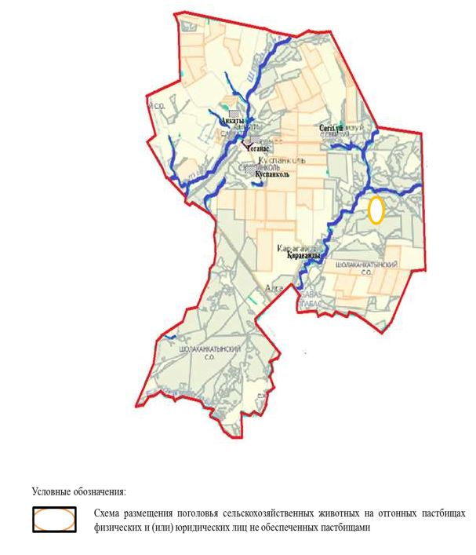

Приложение 75
к Плану по управлению
пастбищами и их
использованию по Сырымскому
району на 2021-2022 годы
Схема (карта) с обозначением внешних и внутренних границ и площадей пастбищ, необходимых для удовлетворения нужд населения для выпаса сельскохозяйственных животных личного подворья, в зависимости от местных условий и особенностей Алгабасский сельский округ
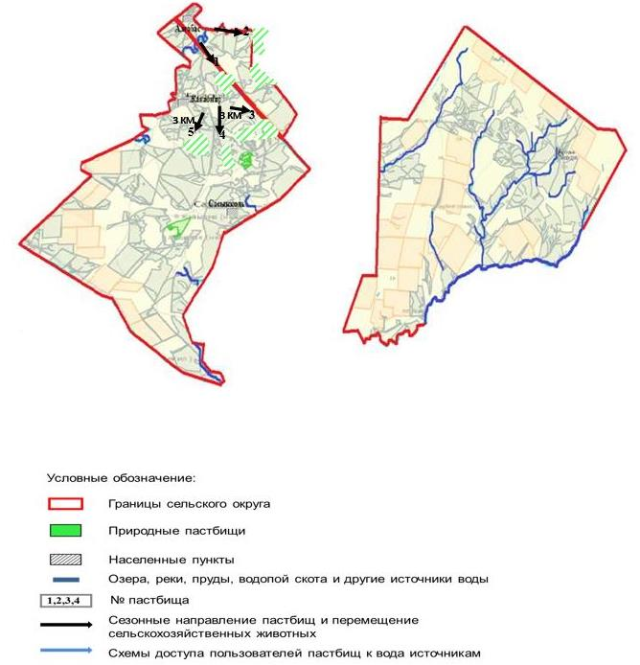

Приложение 76
к Плану по управлению
пастбищами и их
использованию по Сырымскому
району на 2021-2022 годы
Схема (карта) с обозначением внешних и внутренних границ и площадей пастбищ, необходимых для удовлетворения нужд населения для выпаса сельскохозяйственных животных личного подворья, в зависимости от местных условий и особенностей Аралтобинский сельский округ
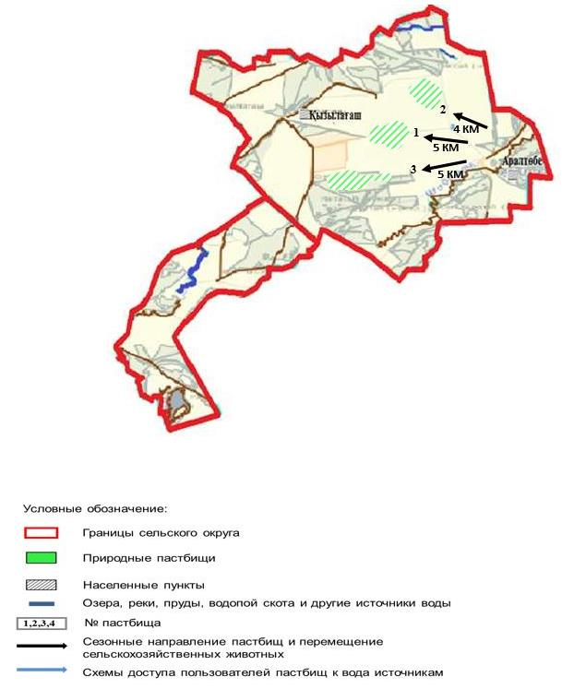

Приложение 77
к Плану по управлению
пастбищами и их
использованию по Сырымскому
району на 2021-2022 годы
Схема (карта) с обозначением внешних и внутренних границ и площадей пастбищ, необходимых для удовлетворения нужд населения для выпаса сельскохозяйственных животных личного подворья, в зависимости от местных условий и особенностей Буланский сельский округ
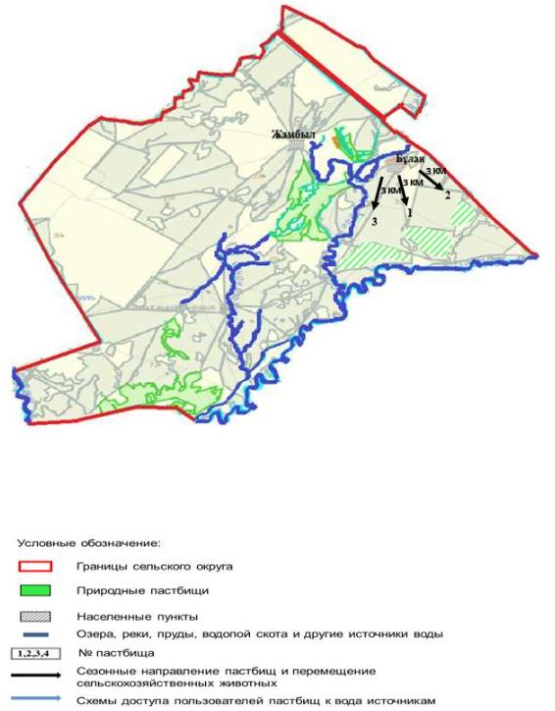

Приложение 78
к Плану по управлению
пастбищами и их
использованию по Сырымскому
району на 2021-2022 годы
Схема (карта) с обозначением внешних и внутренних границ и площадей пастбищ, необходимых для удовлетворения нужд населения для выпаса сельскохозяйственных животных личного подворья, в зависимости от местных условий и особенностей Булдуртинский сельский округ
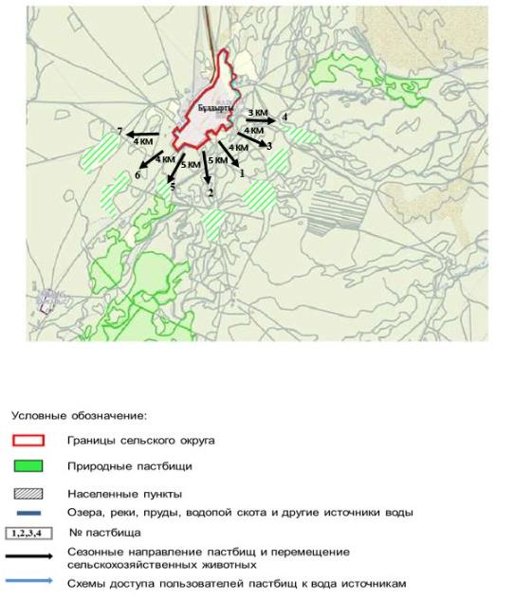

Приложение 79
к Плану по управлению
пастбищами и их
использованию по Сырымскому
району на 2021-2022 годы
Схема (карта) с обозначением внешних и внутренних границ и площадей пастбищ, необходимых для удовлетворения нужд населения для выпаса сельскохозяйственных животных личного подворья, в зависимости от местных условий и особенностей Елтайский сельский округ
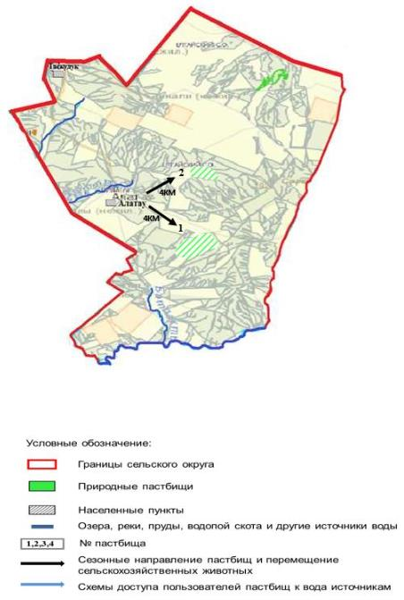

Приложение 80
к Плану по управлению
пастбищами и их
использованию по Сырымскому
району на 2021-2022 годы
Схема (карта) с обозначением внешних и внутренних границ и площадей пастбищ, необходимых для удовлетворения нужд населения для выпаса сельскохозяйственных животных личного подворья, в зависимости от местных условий и особенностей Жетикульский сельский округ
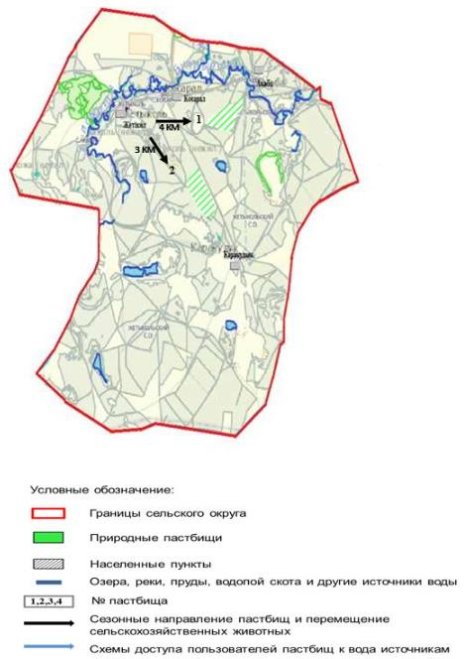

Приложение 81
к Плану по управлению
пастбищами и их
использованию по Сырымскому
району на 2021-2022 годы
Схема (карта) с обозначением внешних и внутренних границ и площадей пастбищ, необходимых для удовлетворения нужд населения для выпаса сельскохозяйственных животных личного подворья, в зависимости от местных условий и особенностей Жосалинский сельский округ
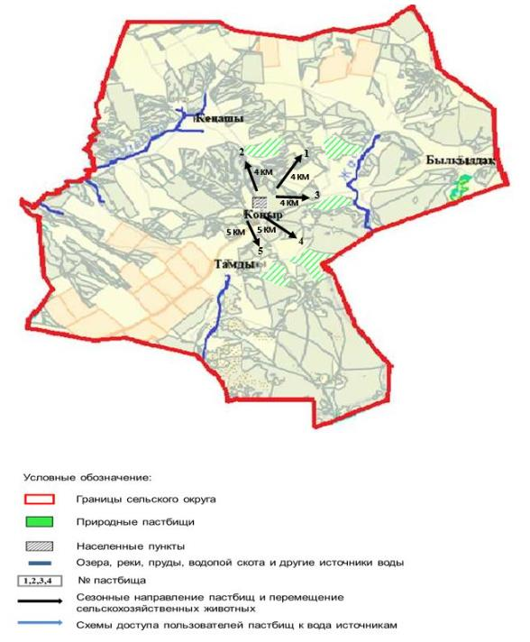

Приложение 82
к Плану по управлению
пастбищами и их
использованию по Сырымскому
району на 2021-2022 годы
Схема (карта) с обозначением внешних и внутренних границ и площадей пастбищ, необходимых для удовлетворения нужд населения для выпаса сельскохозяйственных животных личного подворья, в зависимости от местных условий и особенностей Жымпитинский сельский округ
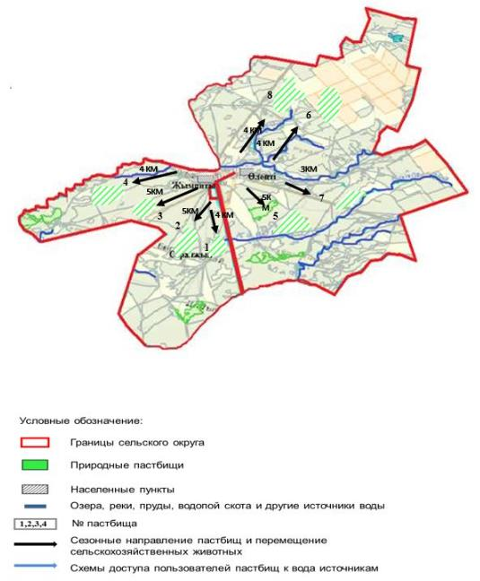

Приложение 83
к Плану по управлению
пастбищами и их
использованию по Сырымскому
району на 2021-2022 годы
Схема (карта) с обозначением внешних и внутренних границ и площадей пастбищ, необходимых для удовлетворения нужд населения для выпаса сельскохозяйственных животных личного подворья, в зависимости от местных условий и особенностей Кособинский сельский округ
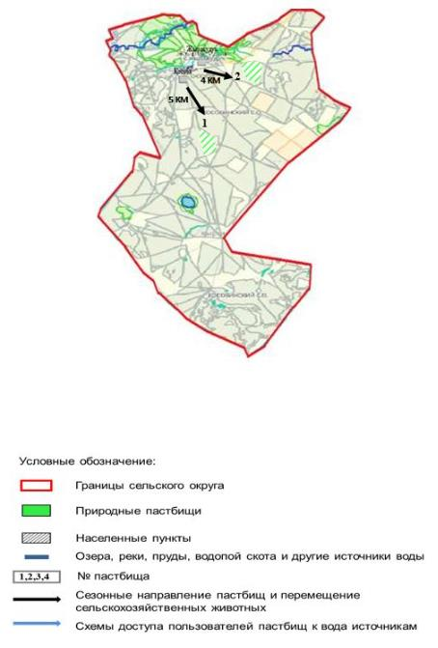

Приложение 84
к Плану по управлению
пастбищами и их
использованию по Сырымскому
району на 2021-2022 годы
Схема (карта) с обозначением внешних и внутренних границ и площадей пастбищ, необходимых для удовлетворения нужд населения для выпаса сельскохозяйственных животных личного подворья, в зависимости от местных условий и особенностей Саройский сельский округ
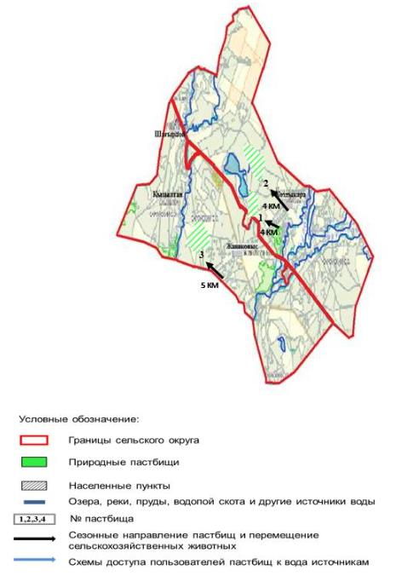

Приложение 85
к Плану по управлению
пастбищами и их
использованию по Сырымскому
району на 2021-2022 годы
Схема (карта) с обозначением внешних и внутренних границ и площадей пастбищ, необходимых для удовлетворения нужд населения для выпаса сельскохозяйственных животных личного подворья, в зависимости от местных условий и особенностей Талдыбулакский сельский округ
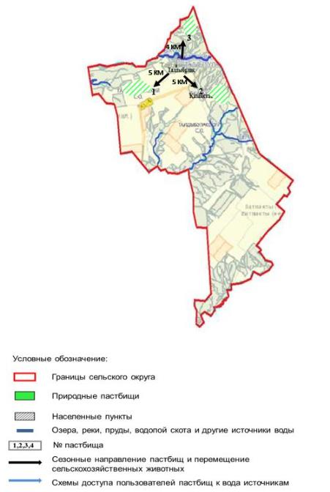

Приложение 86
к Плану по управлению
пастбищами и их
использованию по Сырымскому
району на 2021-2022 годы
Схема (карта) с обозначением внешних и внутренних границ и площадей пастбищ, необходимых для удовлетворения нужд населения для выпаса сельскохозяйственных животных личного подворья, в зависимости от местных условий и особенностей Шолаканкатинский сельский округ
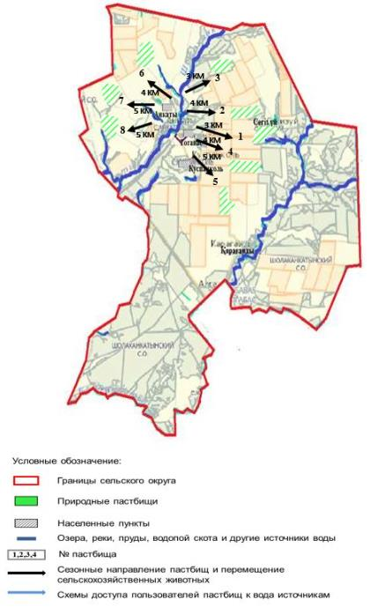

© 2012. РГП на ПХВ «Институт законодательства и правовой информации Республики Казахстан» Министерства юстиции Республики Казахстан

